МИНИСТЕРСТВО ОБРАЗОВАНИЯ РЕСПУБЛИКИ БЕЛАРУСЬ
БЕЛОРУССКИЙ ГОСУДАРСТВЕННЫЙ УНИВЕРСИТЕТ
ФАКУЛЬТЕТ СОЦИОКУЛЬТУРНЫХ КОММУНИКАЦИЙ

КИНОТЕАТР БЕЛАРУСИ
КАК СОЦИОКУЛЬТУРНЫЙ ИНСТИТУТ

Магистерская диссертация
на соискание степени магистра культурологии
по специальности второй ступени высшего образования
«1-21 80 13 Культурология»

Магистрант:
Бондаренко Ирина Андреевна

Научный руководитель:
Усовская Элина Аркадьевна,
заведующий кафедрой культурологии, доцент

Допущена к защите:
заведующий кафедрой культурологии
кандидат культурологии, доцент
______________Э.А. Усовская
«____» ____________2018 г.

СОДЕРЖАНИЕ

ВВЕДЕНИЕ…………………….………………………………………...........…..9
ГЛАВА I. КИНОТЕАТР КАК СОЦИОКУЛЬТУРНЫЙ ИНСТИТУТ……….13
  - История возникновения и структура кинотеатра…………………….....13
  - Особенности организации работы государственных кинотеатров Беларуси………………………………………………………………………….25
  - Особенности организации работы частных кинотеатров Беларуси…...34
ГЛАВА II. КИНОТЕАТР КАК ПЛОЩАДКА ДЛЯ ПРОДВИЖЕНИЯ КИНОЛЕНТ……………………………………………………………………...38
2.1 Маркетинговые стратегии продвижения кинотеатров…………………....38
2.2 Сравнительный анализ продвижения государственных и частных кинотеатров………………………………………………………………………44
ЗАКЛЮЧЕНИЕ…………………………………………………………….........52
СПИСОК ИСПОЛЬЗОВАННЫХ ИСТОЧНИКОВ……………………………55
ПРИЛОЖЕНИЕ А………………………………………………….……………58
ПРИЛОЖЕНИЕ Б………………………………………………………………..58
ПРИЛОЖЕНИЕ В………………………………………………………………..59
ПРИЛОЖЕНИЕ Г…………………………………………………….………….59
ПРИЛОЖЕНИЕ Д………………………………..………………………………60
ПРИЛОЖЕНИЕ Е………………………………………………………………..60
ПРИЛОЖЕНИЕ Ж……………………………………………………………….61
ПРИЛОЖЕНИЕ З……………………………………..…………………………61
ПРИЛОЖЕНИЕ И……………………………………………………………….62
ПРИЛОЖЕНИЕ К………………………………………………………………..62
ПРИЛОЖЕНИЕ Л……………………………………………………….……….63
ПРИЛОЖЕНИЕ М……………………………………………………………….64
ПРИЛОЖЕНИЕ Н…………………………………………………………….....65

РЕФЕРАТ
Бондаренко Ирины Андреевны
КИНОТЕАТР БЕЛАРУСИ КАК СОЦИОКУЛЬТУРНЫЙ ИНСТИТУТ

Ключевые слова: кинотеатр, маркетинг, продвижение кинотеатра, маркетинговые стратегии, государственный кинотеатр, частный кинотеатр, зритель.
Цель исследования: выявить содержание и функции кинотеатра Беларуси как социокультурного института.
Объектом являются государственные и частные кинотеатры Беларуси.
Предмет исследования – кинотеатр Беларуси как институт социокультурной сферы.
Методология и методы исследования. Основу методологии исследования составили системный метод, функционалистский и аксиологический подходы в исследовании культуры. Системный подход позволяет рассмотреть кинотеатры Беларуси как часть мирового европейского пространства киноиндустрии. Функциональный метод направлен на определение функций, особенностей развития государственных и частных кинотеатров Беларуси и выявление их сильных и слабых сторон. Функции, которые выполняет современный белорусский кинотеатр, в определенной степени отражают и социально-культурные проблемы общества. Аксиологический подход нацелен на выявление ценностных основ тех проблем, которые находят отражение в организации и функционировании кинотеатра.
В качестве методов исследования в работе нашли применение историко-генетический, позволяющий выявить генезис и развитие белорусских кинотеатров; типологический метод, рассматривающий кинотеатр как площадку для продвижения кинолент; метод компаративного анализа, направленный на сравнение работы государственных и частных кинотеатров, а также продвижения кинопроката. Для выявления мнения респондентов о белорусских кинотеатрах проводился анкетный опрос, и на основе полученных данных был составлен СВОТ-анализ.
Результаты исследования заключаются в том, что было выявлены теоретические и социально-исторические аспекты развития белорусских кинотеатров как социокультурных институтов. Выявили специфику функционирования государственных кинотеатров и пришли к выводу, что неотъемлемой частью их деятельности является социальная работа с населением. Что касается специфики функционирования частных кинотеатров Беларуси, то в настоящее время выработана серия форматов мероприятий и спецпродуктов, которые направлены на продвижение и репертуара, и самих кинотеатров, как места для ярких событий.
Проанализировав маркетинговые стратегии продвижения кинотеатров, мы пришли к выводу, что для эффективного маркетинга кинотеатра крайне важны три инструмента: специальные события, акции консешн-зоны, продвижение основного продукта кинотеатров.
Рассмотрев способы продвижения государственных кинотеатров Беларуси, мы пришли к выводу о том, что нужно проводить мониторинг работы кинотеатра, проводить исследование аудитории, которая чаще всего посещает кинотеатр, а также выявлять причину посещения кинотеатра.
Результаты исследования апробированы в деятельности кинотеатра «Центральный».
Научная новизна исследования заключается в том, что всовременном мире реклама является важным элементом индустрий культуры. Интегрируясь в различные сферы жизни общества, она является вовлеченной не только в процесс сбыта продукции и мотивации потребителей к покупке товаров и услуг, но также играет значимую роль в создании привычек, в распространении и закреплении культурных и эстетических норм, установок человека.
Таким образом, в условиях возрастающей социальной значимости кинотеатра с одной стороны, а с другой – отсутствия хорошего продвижения государственных кинотеатров Беларуси, возникает необходимость её исследования.
Практическое значение диссертации заключается втом, что новые результаты исследования могут быть внедрены в форме рекомендаций для государственных кинотеатров Беларуси и способствовать повышению качества обслуживания зрителей, а также содействовать продвижению кинотеатра. Полученные сведения направлены на повышение квалификации кадров и улучшению эффективности их работы. Также стоит отметить, что характерной особенностью кандидатской диссертации является конкретизированное, углубленное исследование истории и особенностей организации работы кинотеатров Беларуси.

РЭФЕРАТ
Бандарэнка Ірыны Андрэеўны
КІНАТЭАТР БЕЛАРУСІ ЯК САЦЫЯКУЛЬТУРНЫ ІНСТЫТУТ

Ключавыя словы: кінатэатр, маркетынг, прасоўванне кінатэатра, маркетынгавыя стратэгіі, дзяржаўны кінатэатр, прыватны кінатэатр, глядач.
Мэта даследавання: выявіць змест і функцыі кінатэатра Беларусі як сацыякультурнага інстытута.
Аб'ектам з'яўляюцца дзяржаўныя і прыватныя кінатэатры Беларусі.
Прадмет даследавання – кінатэатр Беларусі як інстытут сацыякультурнай сферы.
Метадалогія і метады даследавання. Аснову метадалогіі даследавання склалі сістэмны метад, функционалистский і аксіялагічны падыходы ў даследаванні культуры. Сістэмны падыход дазваляе разгледзець кінатэатры Беларусі як частку сусветнай еўрапейскай прасторы кінаіндустрыі. Функцыянальны метад накіраваны на вызначэнне функцый, асаблівасцяў развіцця дзяржаўных і прыватных кінатэатраў Беларусі і выяўленне іх моцных і слабых бакоў. Функцыі, якія выконвае сучасны беларускі кінатэатр, у пэўнай ступені адлюстроўваюць і сацыяльна-культурныя праблемы грамадства. Аксіялагічны падыход накіраваны на выяўленне каштоўнасных асноў тых праблем, якія знаходзяць адлюстраванне ў арганізацыі і функцыянаванні кінатэатра.
У якасці метадаў даследавання ў працы знайшлі прымяненне гісторыка-генетычны, які дазваляе выявіць генезіс і развіццё беларускіх кінатэатраў; тыпалагічны метад, які разглядае кінатэатр як пляцоўку для прасоўвання кінастужак; метад кампаратыўнага аналізу, накіраваны на параўнанне працы дзяржаўных і прыватных кінатэатраў, а таксама прасоўвання кінапракату. Для выяўлення думкі рэспандэнтаў аб беларускіх кінатэатрах праводзілася анкетнае апытанне, і на аснове атрыманых дадзеных быў складзены СВОТ-аналіз.
Вынікі даследавання складаюцца ў тым, што былі выяўлены тэарэтычныя і сацыяльна-гістарычныя аспекты развіцця беларускіх кінатэатраў як сацыякультурных інстытутаў. Выявілі спецыфіку функцыянавання дзяржаўных кінатэатраў і прыйшлі да высновы, што неад'емнай часткай іх дзейнасці з'яўляецца сацыяльная праца з насельніцтвам. Што датычыцца спецыфікі функцыянавання прыватных кінатэатраў Беларусі, то ў цяперашні час выпрацавана серыя фарматаў мерапрыемстваў і спецпродуктов, якія накіраваны на прасоўванне і рэпертуару, і саміх кінатэатраў, як месцы для яркіх падзей.
Прааналізаваўшы маркетынгавыя стратэгіі прасоўвання кінатэатраў, мы прыйшлі да высновы, што для эфектыўнага маркетынгу кінатэатра важны тры інструмента: спецыяльныя падзеі, акцыі консешн-зоны, прасоўванне асноўнага прадукту кінатэатраў.
Разгледзеўшы спосабы прасоўвання дзяржаўных кінатэатраў Беларусі, мы прыйшлі да высновы аб тым, што трэба праводзіць маніторынг работы кінатэатра, праводзіць даследаванне аўдыторыі, якая часцей за ўсё наведвае кінатэатр, а таксама выяўляць прычыну наведвання кінатэатра.
Вынікі даследавання апрабаваны ў дзейнасці кінатэатра «Цэнтральны».
Навуковая навізна даследвання ў тым, што ў свеце рэклама з'яўляецца важным элементам індустрыі культуры. Інтэгруючы ў розныя сферы жыцця грамадства, яна з'яўляецца ўцягнутай не толькі ў працэс збыту прадукцыі і матывацыі спажыўцоў да куплі тавараў і паслуг, але таксама адыгрывае значную ролю ў стварэнні звычак, у распаўсюдзе і замацаванні культурных і эстэтычных нормаў, установак чалавека.
Такім чынам, ва ўмовах нарастання сацыяльнай значнасці кінатэатра з аднаго боку, а з другога – адсутнасці добрага прасоўвання дзяржаўных кінатэатраў Беларусі, узнікае неабходнасць яго даследавання.
Практычнае значэнне дысертацыі заключаецца ў тым, што новыя вынікі даследавання могуць быць укаранёныя ў форме рэкамендацый для дзяржаўных кінатэатраў Беларусі і спрыяць павышэнню якасці абслугоўвання гледачоў, а таксама садзейнічаць прасоўванню кінатэатра. Атрыманыя звесткі накіраваны на павышэнне кваліфікацыі кадраў і паляпшэнню эфектыўнасці іх работы. Таксама варта адзначыць, што характэрнай асаблівасцю кандыдацкай дысертацыі з'яўляецца канкрэтызаваць, паглыбленае даследаванне гісторыі і асаблівасцяў арганізацыі работы кінатэатраў Беларусі.

SUMMARY
Irina Bondarenko
THE CINEMA OF BELARUS AS A SOCIO-CULTURAL INSTITUTE

Kew words: cinema, marketing, cinema promotion, marketing strategies, state cinema, private cinema, viewer.
The purpose of research work: To reveal the content and functions of the cinema of Belarus as a socio-cultural institution.
The object of the research work is public and private cinemas of Belarus.
The subject of the research is the cinema of Belarus as the institute of the sociocultural sphere.
Methodology and research methods. The basis of the research methodology was the system method, functionalist and axiological approaches in the study of culture. The systematic approach allows viewing cinemas of Belarus as part of the European European space of the film industry. The functional method is aimed at determining the functions, features of the development of public and private cinemas in Belarus and identifying their strengths and weaknesses. The functions that modern Belarusian cinema performs, to a certain extent, reflect the socio-cultural problems of society. The axiological approach is aimed at revealing the value bases of those problems that are reflected in the organization and functioning of the cinema.
As methods of research, the work has been applied historico-genetic, which allows to reveal the genesis and development of Belarusian cinemas; a typological method that regards the cinema as a platform for the promotion of films; method of comparative analysis, aimed at comparing the performance of public and private cinemas, as well as promotion of film distribution. To determine the opinion of respondents about Belarusian cinemas, a questionnaire survey was conducted, and on the basis of the data obtained, a SWOT-analysis was compiled.
The results of the research are that theoretical and socio-historical aspects of the development of Belarusian cinemas as socio-cultural institutions were revealed. They identified the specifics of functioning of state cinemas and came to the conclusion that an integral part of their activities is social work with the population. As for the specifics of the functioning of private cinemas in Belarus, at present a series of formats of events and special products have been developed that are aimed at promoting both the repertoire and the cinemas themselves as places for bright events.
Analyzing the marketing strategies for the promotion of cinemas, we came to the conclusion that three tools are very important for the effective marketing of the cinema: special events, actions of the concession zone, promotion of the main product of the cinemas.
Having considered ways to promote the state cinemas in Belarus, we came to the conclusion that it is necessary to monitor the work of the cinema, conduct research on the audience that most often visits the cinema, and also to identify the reason for visiting the cinema.
The results of the research are approved in the activity of the Centralny cinema.
The scientific novelty of the research is that in the modern world advertising is an important element of cultural industries. Integrating into various spheres of society, it is involved not only in the process of selling products and motivating consumers to purchase goods and services, but also plays a significant role in creating habits, in spreading and consolidating cultural and aesthetic norms, human attitudes.
Thus, in the context of the increasing social importance of the cinema on the one hand, and on the other hand, the lack of a good promotion of the state cinemas in Belarus, there is a need to study it.
The practical value of research work the thesis is that new research results can be implemented in the form of recommendations for state cinemas in Belarus and contribute to improving the quality of service for spectators, and also to promote the promotion of the cinema. The information received is aimed at improving the skills of staff and improving the effectiveness of their work. It is also worth noting that a specific feature of the thesis is a concretized, in-depth study of the history and peculiarities of the organization of the work of cinemas in Belarus.

ВВЕДЕНИЕ

Актуальность темы исследования.
С появлением современного общества потребления киноиндустрия оказалась неотъемлемой частью современной бизнес-системы. В связи с этим искусство маркетинга, создания рекламы, которая может подтолкнуть человека приобрести определенные продукты и услуги, получило дальнейшее развитие, в том силе и в сфере киноиндустрии. Отметим, что кинотеатр еще с 1910 – 1920-х гг. уже прибегал к маркетингу, чтобы продать свои киноленты зрительской аудитории. В настоящее время кинотеатр является частью кинобизнеса.
Актуальность диссертационного исследования обусловлена следующими факторами. Кинотеатр рассматривается в историческом аспекте. Это связано с тем, что он формирует и развивает национально-культурную идентичность и память, выступая объектом культуры.Функции, которые выполняет современный белорусский кинотеатр, в определенной степени отражают и социально-культурные проблемы общества. Еще пару десятков лет назад поход в кинотеатр был для большинства людей праздником, однако в настоящее время кинотеатр является привычным местом, куда можно отправиться, чтобы не только посмотреть кино, но и отлично провести время.
Кинотеатр является частью культурных индустрий – киноиндустрии, которые находятся в стадии своего становления и развития. Так, в Республике Беларусь наблюдается подъем рынка кинопроката, открываются новые кинотеатры, а в вязи с этим возрастает конкуренция в данной области.
В работе будут выявлены отличительные особенности организации частных и государственных кинотеатров Беларуси, предложены маркетинговые стратегии продвижения кинотеатров.
Актуальность исследования детерминирована и невысокой степенью изученности проблем генезиса, развития и продвижения кинотеатров и кинопродукта в Республике Беларусь.
Степень научной разработанности темы. В процессе исследования было проанализировано мнение специалистов в данной области и изучены результаты существующих исследований: «Основы менеджмента в социально-культурной сфере», где описаны отношения между объектами социально-культурной деятельности; «Менеджмент в сфере культуры», в котором понятия «менеджмент» и «маркетинг» рассмотрены с точки зрения их значимости в сфере социально-культурной деятельности. Способы открытия кинотеатра и его функционирования изложены в книге «Как открыть кинотеатр» Б. Асриева. В книге Т.И. Ульяновой «Особенности маркетинга кинорынка и специфика кинопродукции как объекта маркетинга» описывались особенности маркетинга кинорынка. В работе мы использовали материалы интервью с представителями кинотеатров Беларуси и рассматривали правила оказания услуг по показу фильмов.
Новизна исследования. В современном мире реклама является важным элементом индустрий культуры. Интегрируясь в различные сферы жизни общества, она является вовлеченной не только в процесс сбыта продукции и мотивации потребителей к покупке товаров и услуг, но также играет значимую роль в создании привычек, в распространении и закреплении культурных и эстетических норм, установок человека.
Таким образом, в условиях возрастающей социальной значимости кинотеатра с одной стороны, а с другой – отсутствия хорошего продвижения государственных кинотеатров Беларуси, возникает необходимость её исследования.
Объект исследования – государственные и частные кинотеатры Беларуси.
Предмет исследования – кинотеатр Беларуси как институт социокультурной сферы.
Цель – выявить содержание и функции кинотеатра Беларуси как социокультурного института.
Задачи:
- выявить теоретические и социально-исторические аспекты развития белорусских кинотеатров как социокультурных институтов;
- выявить специфику функционирования государственных и частных кинотеатров Беларуси;
- проанализировать маркетинговые стратегии продвижения частных кинотеатров;
- рассмотреть способы продвижения государственных кинотеатров Беларуси.
Теоретические и методологические основы исследования. Методы исследования. Основу методологии исследования составили системный метод, функционалистский и аксиологический подходы в исследовании культуры. Системный подход позволяет рассмотреть кинотеатры Беларуси как часть мирового европейского пространства киноиндустрии. Функциональный метод направлен на определение функций, особенностей развития государственных и частных кинотеатров Беларуси и выявление их сильных и слабых сторон. Функции, которые выполняет современный белорусский кинотеатр, в определенной степени отражают и социально-культурные проблемы общества. Аксиологический подход нацелен на выявление ценностных основ тех проблем, которые находят отражение в организации и функционировании кинотеатра.
В связи с тем, что в обществе усилилась потребность в познавательной, образовательной, а самое главное развлекательной деятельности человека – стали появляться кинотеатры, которые нацелены на удовлетворение данных нужд. Кинотеатр объединяет социокультурные возможности с экономическими, в частности, с бизнесом. Он привлекает внимание инвесторов, рассматривает возможности менеджмента и финансирования.
В качестве методов исследования в работе нашли применение историко-генетический, позволяющий выявить генезис и развитие белорусских кинотеатров; типологический метод, рассматривающий кинотеатр как площадку для продвижения кинолент; метод компаративного анализа, направленный на сравнение работы государственных и частных кинотеатров, а также продвижения кинопроката. Для выявления мнения респондентов о белорусских кинотеатрах проводился анкетный опрос, и на основе полученных данных был составлен СВОТ-анализ.
Проблемное поле исследования. В настоящее время кинотеатр является пространством общения, совместного проведения досуга вне дома. Для разных возрастных групп людей кинотеатр воспринимается по-разному: для молодого поколения служит место свиданий и встреч с друзьями, для среднего поколения – одним из вариантов семейного отдыха, для пожилых – возможностью побыть в обществе.
Тем не менее существуют определенные проблемы функционированиякинотеатров.
1. На наш взгляд, одной из проблем является снижение роли зрителя в понимании и оценках современных деятелей кинопроката. Обеспечение ими кинодосуга зрителей все чаще вытесняется обслуживанием разного рода коммерческих структур. В здании кинотеатров функционируют коммерческие магазины, бары, кафе с широким набором спиртных напитков и т.д. Всё это, несомненно, приносит доход, сопоставимый с финансовым эффектом от основной деятельности, однако здесь происходит столкновение культуры и антикультуры.
2. Проблема продвижения государственных кинотеатров. В настоящее время для эффективного продвижения кинотеатра необходимо его хорошее финансирование.
3. Проблемное поле исследования составили вопросы функционирования белорусских кинотеатров как части культурных индустрий, институциональное измерение кинотеатров, сопоставление деятельности частных кинотеатров с государственными.
Теоретическая значимость исследования. Значимость исследования проявляется в определении специфики функционирования частных и государственных кинотеатров, систематизации форм социокультурной деятельности кинотеатров, обосновании оптимальных условий развития деятельности и продвижении современного кинотеатра.
Практическая значимость исследования. Новые результаты исследования, полученные в данной диссертационной работе, могут быть внедрены в форме рекомендаций для государственных кинотеатров Беларуси и способствовать повышению качества обслуживания зрителей, а также содействовать продвижению кинотеатра. Полученные сведения направлены на повышение квалификации кадров и улучшению эффективности их работы. Также стоит отметить, что характерной особенностью кандидатской диссертации является конкретизированное, углубленное исследование истории и особенностей организации работы кинотеатров Беларуси.

ГЛАВА I. КИНОТЕАТР КАК СОЦИОКУЛЬТУРНЫЙ ИНСТИТУТ
- ИСТОРИЯ ВОЗНИКНОВЕНИЯ И СТРУКТУРА КИНОТЕАТРА

В настоящее время кинотеатр стал привычным местом, куда можно отправиться, чтобы посмотреть кино, скоротать время или же съесть попкорн. Однако пару десятков лет назад поход в кинотеатр являлся для большинства людей праздником.
Зарождение кинотеатра произошло параллельно с возникновением кинематографа. Первым кинотеатром принято считать кафе на бульваре Капуцинок в Париже. Именно там 28 декабря 1895 г. братья Люмьер предоставили возможность зрителям увидеть первый фильм. А в марте 1896 г. в Брюсселе открылся первый постоянный кинотеатр. После этого открытие кинотеатров стартовало в столицах самых крупных стран мира. Несмотря на то, что первые фильмы были немые, черно-белые и их хронометраж составлял несколько минут, поклонников данного развлечения становилось всё больше. «Начало XX в. стало временем стремительного развития кинематографа – съемочная техника усложнялась и совершенствовалась, фильмы становились длинней, актеры учились мастерству, а режиссеры экспериментировали с приемами. Кинематограф становился все более популярным и выгодным делом – это подтолкнуло человечество к новому шагу – созданию многочисленных кинотеатров» [15, с. 14]. В середине ХХ в. большинство кинотеатров уже было оснащено звуковым оборудованием, и зритель мог насладиться звуковым фильмом на большом экране.
«История развития кинотеатров продолжается и в наши дни. Современные кинотеатры снабжены акустическими системами, способными буквально окунуть зрителя в атмосферу фильмы и подарить незабываемые впечатления. Размер экранов кинотеатров достигает 30 метров, кинотеатры имеют по несколько залов, каждый из которых вмещает до 4000 зрителей. Специальное покрытие стен и потолка, эффектное освещение, возможность смотреть 3D кино и многое, многое другое – все это есть в кинотеатрах XXI в.» [21, с. 127].
Что касается непосредственно истории белорусских кинотеатров, то первые кинозалы заработали в конце XIX в., когда Беларусь была еще в составе Российской империи. Так, например, первый показ фильма на территории современной Беларуси состоялся в витебском яхт-клубе и датирован 1898 г.А первый официальный кинотеатр появился в Минске в 1900 г. благодаря предпринимателю Рихарду Штремеру. Через несколько лет кинотеатр сгорел вследствие того, что один из посетителей закурил во время сеанса. По этой причине с тех пор запрещено курить в кинотеатрах. Также в этот период был очень популярен кинотеатр «Эден» (ПРИЛОЖЕНИЕ А), который находился на проспекте Независимости в Минске. В нем фильмы транслировались благодаря новейшей германской киноаппаратуре, зрительские кресла были комфортными, а в фойе перед сеансами играл оркестр. В высших кругах общества данный кинотеатр считался престижным, поэтому его посещали только очень богатые люди.
В этот период в центре Минска действовали два бюджетных кинотеатра: «Модерн» и «Гигант». Цены на билеты в такие кинотеатры была низкой, поэтому при желании туда мог попасть любой гражданин.
Что касается репертуара кинотеатров того времени, то преимущественно показывали какие-либо хроникальные киноленты, события из жизни царских особ, либо ролики из путешествий. Таким образом, мы можем отметить, что минчане благодаря кинотеатру познавали историю и культуру других стран. А данный исторический период оказал позитивное влияние на развитие белоруской культуры в целом.
Следующий период развития связан с образованием БССР и охватывает период с 20-х по 80-е гг. После революции произошла национализация всех кинотеатров. 14 февраля 1918 г. было опубликовано сообщение о реквизиции кинематографов. В нем говорилось:
«1. Все кинематографы в Минске объявляются собственностью С.Р. и С.Д.
2. Общее руководство кинематографического дела в пределах г. Минска переходит в ведение отдела просвещения Минского Совета рабочих и солдатских депутатов.
3. Все служащие и рабочие переходят на службу Минского Совета рабочих и солдатских депутатов» [3]. Однако посетители по-прежнему продолжали посещать данное место развлечения и отдыха.
Первое время репертуар национализированных кинотеатров оставался дореволюционным, но делал шаги в направление замещения кадрами советской хроники, повествующими о Ленине, гражданской войне, революционных событиях. Однако был недостаток отечественных фильмов.
В 1922 г. газета «Красная смена» в заметке сообщала: «Все кинематографы гор. Минска перешли в ведение городского отдела народного образования. Последнему надлежит пересмотреть весь репертуар кинематографов, дабы они служили делу просвещения, а не разврата рабочей молодежи» [3].
Рассматривая историю стоит упомянуть, что первый звуковой фильм был показан в Минске в кинотеатре «Красная звезда» (ПРИЛОЖЕНИЕ Б). А первый белорусский фильм был продемонстрирован 26 декабря 1926 г. в минском кинотеатре «Культура» (ПРИЛОЖЕНИЕ В).
Еще один минский кинотеатр открылся в 1936 г. в здании Дома офицеров и назывался «Soldaten-kino». А в годы Великой Отечественной Войны немецкие военные построили кинотеатр, который после окончания войны был переименован в «Первый». Он располагался во дворике, где в настоящее время находится гостиница «Минск» и просуществовал до того момента, пока не построили кинотеатр «Победа». Именно кинотеатр «Победа» стал символом восстановления Минска.
Второй кинотеатр, построенный немцами, тоже находился в центре Минска и назывался «Беларусь». Первый показ фильмов в этом кинотеатре состоялся в декабре 1944 г. Долгое время данный кинотеатр располагался на улице Раковской, 24. Но спустя время стал нуждаться в модернизации и в итоге кинотеатр «Беларусь» переместился в другое здание, где стал двухзальным кинотеатром. В 2008 г. кинотеатр модернизировали и в настоящее время «Беларусь» носит звание первого мультиплекса в стране.
В 1952 г. в столице появился кинотеатр «Зорка» (ПРИЛОЖЕНИЕ Г), однако вначале 1970-х г. властями города было принято решение установить на месте данного кинотеатра современный новый кинотеатр, который стал самым большим кинотеатром Минска и вмещал 1400 зрителей. Так появился кинотеатр «Октябрь», который радует зрителей фильмами и в настоящее время.
В парках отдыха тоже работали кинотеатры: в парке имени Горького в 1951 г. открылся кинотеатр «Летний» (ПРИЛОЖЕНИЕ Д), который проработал более 20 лет, а через год в парке Челюскинцев – кинотеатр «Радуга» (ПРИЛОЖЕНИЕ Е), просуществовавший до начала 1990-х г. Оба здания были деревянными и со временем одно сгорело, а второе было снесено из-за реконструкции парка.
Вначале 1950-х г. кинотеатры стали появляться не только в центре Минска, но и в жилых районах: «Знамя», «Вымпел», «Нёман», «Искра». Также стоит упомянуть кинотеатр «Ударник» (ПРИЛОЖЕНИЕ Ж), который был построен тоже в жилом районе и просуществовал до 2014 г. Данный кинотеатр принято считать последним деревянным кинотеатром столицы.
Еще одной отличительной особенностью минских кинотеатров мы можем назвать то, что открывались кинозалы, располагавшиеся в жилых домах. В столице было два таких кинотеатра: кинотеатр «Центральный», который расположился на проспекте Независимости и работает и в настоящее время, а также кинотеатр «Смена», который располагался на улице Долгобродской и работал до начала 2000-х г. Плюсом таких кинотеатров являлась их малозатратность на строительство, а из минусов – доставляли дискомфорт жителям дома.
Также стоит отметить, что с середины 1950-х г. в столице стали строить кинотеатры из кирпича. Первым таким кинотеатром стал «Спартак», который просуществовал около 40 лет, а в настоящее время на его месте функционирует белорусский молодежный театр. Еще одним кирпичным кинотеатром стал «Авангард» (ПРИЛОЖЕНИЕ З), который построили в районе Грушевки. В настоящее время данный кинотеатр не функционирует, однако вначале 2000-х г. минский «Киновидеопрокат» намечал план по реконструкции данного здания в мультиплекс. В связи с этим мы бы хотели отметить, что два данных кинотеатра представляли собой классический образец кинотеатров периода правления Иосифа Сталина, и отличались пышностью декора снаружи и внутри.
В 1960-е г. открылись двухзальные кинотеатры «Комсомолец» и «Родина». В настоящее время первый кинотеатр работает, а второй в начале 2000-х г. трансформировали в здание Нового драматического театра.
В 1958 г. открыли двухзальный кинотеатр «Мир», который функционирует до сих пор. Мы можем отметить, что данный кинотеатр первым в столице ввел ноу-хау: здесь начала функционировать установка «Стерио-70», и зрители в очках могли смотреть фильм со стереоэффектами. Первым фильмом, показанным на экране кинотеатра был художественный фильм «Кочубей», а первыми его зрителями стали строители кинотеатра.
Также в тот период открылся однозальный кинотеатр «Ракета», который вмещал 500 зрителей. Отличительной особенностью данного кинотеатра являлось то, что на втором этаже размещалась постоянно действующая выставка мотовелозавода.
Однако в Минске помимо классических кинотеатров существовали еще и кинотеатры в автобусах и самолётах. Так, одним из самых необычных кинотеатров Минска с 1963 г. являлся кинотеатр «Пятый океан» (ПРИЛОЖЕНИЕ И). Он располагался в парке Горького, а сам кинозал был внутри самолета «Ли-2». Данный кинотеатр специализировался на детских показах и был первым таким объектом на территории СССР.
Еще одним необычным кинотеатром был «Малютка» (ПРИЛОЖЕНИЕ К). Он представлял собой мобильный кинотеатр и располагался в автобусе. Данный кинотеатр разъезжал по районам Минска и в нем дети могли посмотреть мультики.
Рассматривая детские кинотеатры мы можем отметить, что помимо таких ноу-хау кинотеатров существовали и классические кинотеатры для детей: «Пионер» и «Детский».
Также стоит упомянуть о кинотеатрах, открытых на окраине города. С 1966 г. на улице Толбухина работал кинотеатр «Партизан», который специализировался преимущественно на фильмах военной тематики. В начале 1970-х гг. открылся кинотеатр «Маяк», который спустя шесть лет переименовали. В настоящее время минчане знают его как кинотеатр «Киев», который носит статус первого современного 3D-кинотеатра столицы.
Еще одним кинотеатром, построенным в жилом районе Минска, оказался кинотеатр «Современник». Он просуществовал на улице Харьковской до начала 2000-х г., а позже был закрыт. Также мы можем отметить, что аналогичный по архитектуре кинотеатр был построен в Чижовке и назывался «Дружба». Он представлял собой многофункциональный комплекс, так как в нем располагался еще и танцевальный зал, кафе и игровые автоматы. Прекратил свою работу данный кинотеатр в 2012 г.
В жилом районе Зеленый Луг в 1976 г. открылся кинотеатр «Вильнюс» внутри торгового центра, однако просуществовал недолго. А вот кинотеатр «Салют», открывшийся в жилом районе Серебрянка в 1978 г. функционирует до сих пор.
Невозможно не упомянуть о кинотеатре «Электрон», который функционировал с 1981 и по 2008 гг. и находился в жилом районе Курасовщина.
Помимо того, что кинотеатры строили на окраинах Минска, в центре также велось строительство кинотеатра «Москва», который открыл свои двери для зрителей в 1980 г. Кинотеатр вмещал 1320 человек, был оснащен современной (по тем меркам) техникой и привлекал зрителей богатым интерьером.
Анализируя историю минских кинотеатров мы можем отметить, что начиная с середины 1980-х гг. строительство кинотеатров значительно снизилось. Причиной тому послужил экономический кризис.
В 1988 г. открылся кинотеатр «Аврора», а последним кинотеатром времен СССР стал кинотеатр «Берестье», построенный в 1989 г.
Таким образом мы можем сделать вывод о том, что в последнее десятилетие перед распадом СССР в столице функционировало 26 кинотеатров. Однако фильмы транслировались еще и во дворцах культуры и клубах: во Дворце спорта, во Дворце офицеров, в цирке и т.д.
Следующий период связан с возникновением Республики Беларусь как суверенного государства. Начиная с 1990-х гг. интерес к кинотеатрам постепенно стал снижаться. Причиной этому стало появление видеомагнитофонов, которые могли себе позволить большинство семей. В связи с этим поход в кино перестал быть праздником и потерял свой сакральный смысл.
Вернуть зрителей в кинотеатры удалось благодаря появлению современных звуковых систем, комфортабельных залов, открытию мультиплексов и модернизации прокатной отрасли в целом.
В настоящее время большинство крупных торговых центров кроме магазинов, детских игровых комнат, точек общепита предлагают посетителям отдохнуть и посмотреть кино. Как правило, в таких торговых центрах функционируют многозальные кинотеатры, ведь именно они предоставляют зрителям репертуар на любой вкус, а также возможность выбора наиболее оптимального времени сеанса.
В профессиональных кругах существует негласное деление кинотеатров на современные и несовременные. Зрителей, которые ходят в современные кинотеатры, подсчитывают, а затем публикуют суммы сборов того или иного фильма. О несовременных кинотеатрах обычно молчат, так как в основном люди ходят в них только за неимением выбора. Несовременные кинотеатры никогда не показывают «первый экран» (фильмы, демонстрируемые кинотеатрами в первую неделю проката), их нет в торговых центрах, и такие определения, как «мультиплекс», «многозальник» и «цифровой», к ним точно не относятся.
Анализируя кинотеатр стоит отметить, что для егофункционированиянеобходима система звуковоспроизведения, вспомогательное звуковое оборудование, кинопроекционное оборудование, киноэкран, освещение, зрительские места, билетная касса, фойе и т.д.
Мы можем отметить, что в настоящее время системой звуковоспроизведения DolbyDigital EX является самой безупречной,и именно ее устанавливают в современных кинотеатрах. Это связано с тем, что звук распределяется по кинозалу равномерно с помощью трех фронтальных, четырех тыловых и одного саб-низкочастотного канала.
Также стоит отметить, что даже если в кинозале имеется современная многоканальная система звуковоспроизведения фонограммы кинофильма, то все равнов кинотеатре требуется дополнительное звуковое оборудование. Это связано с тем, что данная система служит для того, чтобы музыка проигрывалась в зале, фойе, точках общепита, а также у входа в кинотеатр. Также дополнительное звуковое оборудование требуется для работымикрофонов на сцене кинозала и работы микрофона из киноаппаратной. Также стоит учитывать, что в фойе кинотеатра могут организовываться какие-либо мероприятий и для этого потребуется работа микрофона. Плюс ко всему, наличие данного оборудования позволяет включать звонок, который приглашает зрителей на просмотр фильма.
Невозможно, рассматривая как устроен кинотеатр, не затронуть кинопроекционное оборудование. Более ста лет мировой кинематограф использовал кинопленку, которая являлась и является по сей день качественным носителем киноизображения. Однако, в век цифровых технологий, кинематограф все чаще отдает предпочтение цифровому изображению, а кинотеатры все охотнее выбирают киноаппараты с возможностью преобразования на цифровой носитель. Существуют и другие кинотеатры, которые не гонятся за новейшими технологиями и приобретаютбюджетные пленочные аппараты. Такие различия в выборе связаны с тем, что в настоящее время нерешен вопрос о разработке цифрового носителя, который будет хранить фильмы не один десяток лет. В связи с этиммы можем отметить, что всеобщий переход на цифровое кино пока не осуществлен. Это связано и с тем фактом, что еще продолжают функционировать крупные производители кинопленки, химические компании, производители киноаппаратов и большая сеть дистрибьюторов, которые поддерживают традиционный кинематограф. В настоящее времякинооборудованиевыпускаютдостаточно большое количество фирм. Срединихтакиеизвестные как«Barco», «Kinoton», «Prevost» «Cinemeccanica», «Christie», «Nec». Именно они являются производителями системы бесперемоточной демонстрации кино.
Лакмусовой бумажкой, которая определяет качество кинотеатра и комфортабельность восприятия фильма для зрителяслужиткиноэкран. В настоящее время большинство киноэкранов транслирует высокое качество изображения благодаря тому, что экран имеет специфические отражательные свойства, к которым относятся различные серебряные и другие покрытия киноэкрана. Стоит отметить, что немаловажным фактором для приятного просмотра выступает размер экрана. Он обязан максимально подходить под кинозал ипроецировать все имеющиеся форматы кинокартин, обеспечивая при этом оптимальную точку обзора.
Что касается освещения предэкранной сцены и зала, то, как правило, оно является двухуровневым. Один уровень служит для освещения занавеса экрана с одной и со второй стороны сцены. Данное освещение является неотъемлемым атрибутом кинотеатра и направлено на то, чтобы не вызвать дискомфорт у зрителя недостаточным эффектом уравновешенности света. Другой уровень служит для освещения предэкранного пространства сцены прожекторами с каждой стороны. Что касается освещения зала, то оно предусматривает: основное освещение зала с наличием темнителей света, которые предназначены для нерезкого включения и выключения основного света; по технике безопасности аварийное освещение, должно быть подключено к независимому источнику питания и гарантировать освещение зала в случае аварии электропитания; подсветкувыходов;подсветку пола вдоль стен, особенно если в зале есть ступени;подсветка ступеней по торцу;подсветку номеров рядов и кресел. Обычно в кинотеатре управлением освещения занимается дежурный администратор.
Также кинотеатр невозможно представить без зрительских мест. Большинство кинотеатров тщательно подходят к вопросу выбора конструкции кресел, так как они могут воздействовать на качество акустики, особенно если в кинотеатре маленькийкинозал. В современном кинозале по технике безопасности запрещено устанавливать деревянные и пластиковые кресел, а также кресла с сильно отражающими звук материалами. Таким образом мы можем говорить о том, что идеальное кинокресло не должно кардинально трансформировать акустические свойства. В связи с этимнаполняемость кинозала зрителями не будет влиять на частотную характеристику и изменять ее. Также на восприятие зрителями фильма оказывают влияние такие факторы как расположение экрана, геометрия зала, конструкция пола. Например, ступенчатая конструкция пола дает возможность установки кресел с более высокой спинкой. Также стоит отметить, что высота кресел обуславливается и специализацией кинотеатра. Так, кресла с низкой спинкой будут уместны, к примеру, для детского кинотеатра, но вызовут дискомфорт у посетителей взрослого кинотеатра и уж тем более элитного кинозала клубного типа.
В настоящее время все чаще в кинотеатрах можно встретить специальные кресла для влюбленных «love-seats». Их отличительная особенность в том, чтоони имеют откидывающиеся назад подлокотники или же представляют собой сдвоенные кресла без подлокотника. В основном такими креслами оборудованы последние ряды, реже – весь зал. На наш взгляд, установка таких кресел повышает привлекательность кинотеатра не только для молодежи, но и для людей с избыточным весом. Также цена билета на данные места немного выше, нежели на стандартные, что для бюджета кинотеатра является выгодным. Также стоит отметить, что часто в центре кинозала установлены VIP-места – это зона наилучшего восприятия фонограммы фильма и удобства восприятия изображения на экране.
Таким образом мы можем сделать вывод о том, что современные кресла могут быть оборудованы подстаканниками, встроенными системами трансляции перевода и другими аксессуарами, повышающими комфортность кинозала. За счет обивочной ткани креселв большинстве кинотеатров спроектирован неповторимый интерьер кинозала, в котором кресла имеют разную цветовую гамму и каждая зона выделена визуально.Также на удобство зрителей при просмотре фильма влияет расстояние между рядами. Для кинотеатра важно создать баланс между количеством зрительских мест и удобством для зрителя. С одной стороны, узкие проходы могут создавать дискомфорт и вызывать раздражение сидящих зрителей, когда другие зрители продвигаются к своим местам. С другой стороны, очень широкие проходы заметно уменьшают количество зрительских мест, что может сказаться на маленькой посещаемости кинотеатра.
Что касается работы билетной кассы, то кассир оперативно предоставляет заведующему кассой информацию о проданных билетах за день, за месяц, по сеансам, фильмам, местам в зале. В некоторых случаях еще требуется информация о продаже льготных билетов для различных категорий зрителей, предварительной продаже и системе предварительных заказов.Все полученные данные необходимы для финансового анализа и планирования деятельности кинотеатра. Что касается рассчетно-кассового центра, то настоящее время все чаще зритель выбирает приобрести билет через интернет, нежели тратить свое время в очереди за билетом, который вручную оформит кассир.
Наличие гардероба в кинотеатре обеспечивает зрителям существенные удобства. В Беларуси большинство государственных кинотеатров не предоставляет такой услуги, несмотря на то, что гардероб присутствует. Для зрителей он работает в том случае, если в кинотеатре организовываются какие-либо встречи, презентаций фильмов, фуршеты.
Фойе является одной из визитных карточек кинотеатра, так как первое впечатление у зрителя складывается именно благодаря тому, насколько рационально спланировано фойе и как эстетически оно оформлено. Обычно в фойе располагаются бары, телевизоры-мониторы на которых транслируют рекламу фильмов, игровые автоматы, выставки. Крайне редко в фойе кинотеатра можно встретить киоски, в которых можно приобрести рекламную продукцию понравившегося фильма. В частных кинотеатрах, которые специализируются преимущественно на семейных просмотрах, иногда создаются игровые комнаты для детей. Они необходимы для того, чтобы родители могли оставить ребенка под присмотром воспитателя на время сеанса. Такие детские комнаты обычно делают в тематике мультфильмов.
В настоящее время бесспорными атрибутами современного кинотеатра являются точки питания. Они призваны не только утолить голод, но также являются местом общения посетителей кинотеатра. Перед началом сеансов бары, рестораны и кафе кинотеатра должны функционировать четко и слажено. В большинстве кинотеатров допускается проход в зал с едой. Поэтому для любителей перекусить во время просмотра фильма установлены специальные кресла с подставками под стаканы. Однако существуют кинотеатры, которые ограничивают вход зрителей с едой в кинозал. Такая политика кинотеатра направлена на то, чтобы зрители не мешали друг другу в момент просмотра фильма.
Известную фразу о том, что цивилизованное общество можно определить по состоянию общественных туалетов, можно применить и для кинотеатра. Наличие модернизированных туалетов увеличивает комфортабельность кинотеатра. Стоит принять во внимание те факты, что, во-первых, часть зрителей является потенциальными клиентами точек общепита, а, во-вторых, что в самом кинотеатре посетителей может быть в разы больше, особенно в перерывах между фильмами.
Невозможно не уделить внимание вопросу вентиляции кинотеатра. При установке данной системы принимаются во внимание такие факторы как: климатическая обстановка региона, степень обогрева кинозала, вентиляция киноаппаратной, туалетов и фойе кинотеатра. Чтобы зритель чувствовал себя в кинотеатре максимально уютно не только в летний, но и в зимний период, в большинстве кинотеатров устанавливаются тепловые завесы. Их наличие крайне важно, если в кинотеатре работает гардероб и перед сеансом посетители должны оставлять свою верхнюю одежду там.
Существенную роль в благополучном функционировании кинотеатра имеет наружная реклама. Безусловно здание кинотеатра должно привлекать внимание потенциально зрителя своей яркой рекламой, полной информацией о фильмах. Также на посещение зрителями кинотеатра влияет и наличие или отсутствие парковки. Особенно очевидна данная проблема в крупных городах, и зачастую она ставит под сомнение вообще доступность кинотеатра для среднего класса зрителей. Идеально, если парковка является собственностью кинотеатра и, например, при предъявлении билета на фильм оплата за нее не взимается.
Что касается вопроса безопасности кинотеатра, то тут крайне важно уделить внимание общественной безопасности посетителей и персонала, а также правильному функционированию пожарной и охранной сигнализации. Вопрос общественной безопасности связан с обеспечением правопорядка не только в здании кинотеатра, но и на прилегающей к нему территории.
В настоящее время происходит такая тенденция, при которой кинотеатры уделяют большое внимание разработке привлекательного имиджа и фирменного стиля. Это позволяет формировать в сознании зрителя установку, что данный кинотеатр всегда готов предоставить сервис на самом высоком уровне, а само посещение кинотеатра вызывает устойчивую ассоциацию с особой благоприятной атмосферой отдыха и развлечения.
Что касается непосредственно проката фильмов, то до появления на белорусском рынке локальных дистрибьюторов кинотеатры сотрудничали с представительствами крупных студий напрямую. Сейчас кинорынок стабилизировался, поэтому теперь кинотеатры контактируют с местными распространителями фильмов и с некоторыми студиями напрямую. Таким образом мы можем отметить, что новый формат работы позволяет кинотеатрам застраховаться от валютных рисков, связанных с покупкой прав на показ фильмов.
В настоящее время на территории Беларуси существует две дистрибьютерские компании-резидента: «БелИнФильм» и «ИнтерфильмДистрибьюшн». Первая компания была основана в 2011 г. и является эксклюзивным дистрибьютором и партнером компании «Централ Партнершип» (Россия) на территории Республики Беларусь.Вторая компания функционирует в Беларуси с 2007 г. и имеет головной офис в Украине. «ИнтерфильмДистрибьюшн» занимается коммерческим прокатом лучших фильмов мировых и отечественных кинокомпаний. За время функционирования компании в прокат выпущено свыше 250-ти кинофильмов суммарным бокс-офисом свыше 35 500 000 белорусских рублей (порядка 30 000 000 $ долларов), которые с удовольствием посмотрели 10 000 000 зрителей [13]. Также есть еще и российская компания-дистрибьютор Disney и SonyPictures, которая имеет офис в Минске.
Дистрибьютеры постоянно контактируют как с государственными, так и с частными кинотеатрами и информируют их о малейших изменениях в датах премьер, предоставляют коммерческие предложения и другие материалы к будущему релизу.
Роль государства в данной сфере состоит в том, чтобы регулировать выпускаемые фильмы. Министерство культуры предварительно просматривает материал фильма и затем выдаёт перед стартом кино на больших экранах два документа: прокатное удостоверение, которое определяет, на какой территории будет показываться фильм, и классификационное, которое содержит возрастные ограничения киноленты. Только после данной процедуры фильм попадает на экраны частных и государственных кинотеатров. В зависимости от того, насколько популярным будет премьера среди зрителей, зависит срок проката. Как правило, если это блокбастер – то 3-4 месяца. Фильмы с потенциалом поменьше – 2-3 недели.
Также стоит отметить, что кинопрокатчики в Беларуси работают на стандартных коммерческих условиях, принятых во всем мире: половина сборов остается кинотеатру, другая – отдается правообладателю. Из этой суммы возмещаются затраты на рекламную кампанию фильма, а также уплачиваются проценты студии-производителю. Если кроме прав на показ в кинотеатрах кинопрокатчик покупал права на трансляцию фильма через другие каналы и носители (онлайн-кинотеатры/DVD/телевидение), то с доходов от этих показов компаниям-производителям также выплачиваются проценты от дистрибьютора.
Помимо процентов от трансляции фильма ещё существует «минимальная гарантия», которую дистрибьютер предварительно выплачивает производителю фильма. Обычно эта сумма равняется себестоимости изготовления фильма и не возвращается дистрибьютору, даже если она провалилась в прокате. В итоге это служит серьезным стимулом для распространителя эффективно продвигать фильм по всем каналам, чтобы он окупил свои затраты и принес прибыль.
Невозможно не уделить внимание функциям, которые выполняет кинотеатр:
- Познавательная. Она связана с тем, что трансляция фильмов несет за собой постижение актуальных проблем человечества. Именно кинотеатр предлагает зрителюколлективное познание мира одновременно с эстетическим наслаждением. Также особая атмосфера просмотра фильма заставляет зрителя не отвлекаться, а полностью сосредоточиться на просмотре фильма.
- Коммуникативная функция. Нередко в кинотеатр приходят не только, чтобы посмотреть фильм, но и для того, чтобы пообщаться. Особенно во время фестивалей и премьер в кинотеатре наблюдается большая концентрация деятелей культуры, которые коммуницируют между собой. Именно благодаря данной функции осуществляется обмен культурной информацией в историко-философском контексте.
- Посредническая функция, которая заключается в том, что кинотеатр – посредник между создателями фильма и зрителями. Посещая кинотеатр человек окунается в мир предложенных ценностей, у него возникает чувство собственной значимости, вследствие благоприятной атмосферы. Также кинотеатр выступает в роли посредника между одним зрителем и другим. Данной заведение содействует укреплению и интеграции человеческих отношений. Стоит отметить и посредничество кинотеатра между дистрибьютером и зрителем. Оно заключается в том, что дистрибьютер предоставляет кинотеатру права на демонстрацию фильмов зрителям. В свою очередь, зрители приобретают билеты на сеансы и часть вырученных денег возвращается дистрибьютеру.
- Развлекательная функция. Именно она направлена на удовлетворение и эмоциональную разрядку человека. Посещая кинотеатр зрительполучает отдых, расслабление. Часто в кинотеатрах устраивают интерактивные мероприятия, которые способствуют повышению активности зрителей.
- Эстетическая функция, заключающаяся в пропаганде прекрасного.
- Идеологическая функция, которая заключается в реализации идеологии белорусского государства посредством информационно-пропагандистской и воспитательной работы в трудовом коллективе.
Стоит учитывать тот факт, что в основном посещение кинотеатров зрителями основывается на репертуаре. В настоящее время зрителям могут предложить фильмы любых жанров. В ходе написания данной работы мы провели опрос посетителей кинотеатра «Центральный» и выяснили, какие жанры фильмов являются наиболее востребованы зрителями (ПРИЛОЖЕНИЕ Л).
В исследовании участвовало 238 респондентов разных возрастных категорий. По итогам анкетирования мы выяснили, что самые популярные жанры среди зрителей возрастной категории от 18 до 30 – комедия и фантастика. Зрители возрастной категории от 30 до 50 ответили, что в кинотеатре нравится смотреть фильмы таких жанров как комедии и документальные фильмы. А третья возрастная категория от 50 лет и старше ответила, что предпочла бы посмотреть в кинотеатре фильмы таких жанров как мелодрама и драма. В связи с полученными данными можно сделать вывод о том, что в зависимости от целевой аудитории кинотеатра и ее предпочтений, нужно составлять репертуар.

  - ОСОБЕННОСТИ ОРГАНИЗАЦИИ РАБОТЫ ГОСУДАРСТВЕННЫХ КИНОТЕАТРОВ БЕЛАРУСИ

На территории государственных кинотеатров Минска популяризацией произведений искусства, а также созданием благоприятных условий для приобщения населения к творениям национального и мирового кинематографа занимается унитарное предприятие «Киновидеопрокат» Мингорисполкома. Оно предоставляет такие услуги, как демонстрация и прокат фильмов, кинообслуживание минчан в кинотеатрах, рекламные услуги, организация различных киномероприятий. В «Киновидеопрокате» за качественное обеспечение населения фильмами отвечают такие ведущие отделы как: отдел репертуарного планирования и прогнозирования, отдел информации и рекламы, фильмобаза, отдел перспективного развития, торговли и услуг. В настоящее время в сеть государственных кинотеатров Минска входит 13 кинотеатров, которые, несмотря на подчинение единой системе управления, имеют ряд своих отличительных особенностей.
Одним из старейших кинотеатров Минска является двухзальный кинотеатр «Ракета». Один кинозал на 45 мест уже завоевал популярность, особенно среди молодого поколения, фильмами арт-хаусного проекта «CINEMASCOPE», традиционно демонстрируемыми на языке оригинала с субтитрами. В данном кинозале имеются кресла-мешки, а билеты на них продаются без указания места. Второй зал на 346 мест транслирует премьеры мирового кинематографа.Также стоит отметить, что кинотеатр организовывает просветительские мероприятия с учётом дифференцированного подхода к разным возрастным группам граждан. Особое внимание в работе кинотеатра уделяется детям. Для них организуются тематические кинопросмотры, концертно-информационные встречи и другие познавательные мероприятия. Также в галерее кинотеатра работает выставочная зона.
Что касается специализации кинотеатра «Мир», то в настоящее время он представляет собой два комфортабельных кинозала, где установлено современной цифровое оборудование для показа фильмов в 2D и 3D форматах. «Мир» отличается тем, что тут создана безбарьерная среда для людей с ограниченными возможностями, также около кинотеатра имеется бесплатная парковка. В фойе кинотеатра постоянно экспонируются выставки, а в период проведения ММКФ «Лістапад» данный кинотеатр служит одной из площадок для его проведения. Что касается репертуара, то данный кинотеатр прокатывает последние новинки мирового кинематографа.
Кинотеатр «Комсомолец, в настоящее время представляет собой двухзальник, в котором установлены мягкие кресла и современная звуковая система. Также в кинотеатре создана безбарьерная среда для людей с ограниченными возможностями. Рассматривая кинотеатр «Комсомолец» стоит отметить, что многие годы он являлся площадкой для показа индийского кино. На сегодняшний день в «Комсомолеце» организовываются кинолектории, эксклюзивные арт-показы и встречи с кинематографистами.
Кинотеатр «Беларусь» является первым в республике мультиплексом и состоит из пяти кинозалов, оснащенных новейшим оборудованием. Среди зрителей он пользуется популярностью не только из-за большого разнообразия репертуара, но и из-за удобства месторасположения и современного интерьера. Что касается работы кинотеатра, то тут сформированосотрудничествосо сторонними организациями по проведению корпоративных просмотров и презентаций. Фойе используется для проведения предсеансовых мероприятий и промоакций, а также для размещения выставок. В кинотеатре создана безбарьерная среда для людей с ограниченными возможностями. На сегодняшний день минский кинотеатр «Беларусь» пользуется самой большой популярностью у зрителей столицы.
Что касается кинотеатра «Пионер», то мы можем отметить, что пару десятилетий назад он стал одним из первых кинозалов, в котором действовал киноклуб «Профиль», где проводились ретроспективы фильмов классиков мирового кино. В настоящее время кинотеатр осуществляет ряд проектов, среди которых духовно-просветительские программы, показ фестивальных фильмов, сотрудничество с посольствами. Также здесь проводятся развлекательно-познавательные программы для детей с призами и подарками. Данный кинотеатр является основной площадкой для проведения конкурса фильмов для детской и юношеской аудитории «Лістападзік». Невозможно не упомянуть про оформление данного кинотеатра: в фойе находится уникальный зимний сад в грунте, декоративный бассейн с живыми рыбками, редкие экзотические растения. 9 ноября 2017 г. «Пионер» стал двухзальным кинотеатром. Второй кинозал, рассчитанный на 49 мест включает в себя еще и шесть кресел «love-seat». Также здесь установлен серебряный экран и проектор BARCO DP2K-6E, которые гарантируют зрителям яркую качественную картинку.
«Дом кино» по праву можно считать одним из самых фешенебельных кинотеатров Минска. Киноконцертный зал с мягкими театральными креслами, большая сцена, дополнительное сценическое освещение, закулисная часть с гримерными и гостевой, один из самых больших экранов, цифровая система 2D – все это предназначено не только для качественного кинопоказа, но и для проведения значимых мероприятий и концертов. В кинозале располагаются 584 места для зрителей, из них 26 относятся к vip-ряду с мягкими кожаными креслами, выделенными специальными ограждениями в самом центре зала. В фойе первого и второго этажей постоянно экспонируются выставки. Одна из особенностей функционирования «Дома кино» – организация и проведение значимых республиканских мероприятий, фестивалей, концертов, презентаций новых фильмов, встреч и творческих вечеров. Помимо организации различных кинопрограмм здесь на постоянной основе реализуются такие творческие проекты, как «КиноАрт по-белорусски» (короткометражные авторские работы молодых белорусских режиссеров), «Киноэклюзив» (фестивальные картины ограниченного проката) и т.д. Также стоит отметить, что данный кинотеатр служит одной из площадок для проведения программ ММКФ «Лістапад», а также здесь создана безбарьерная среда для людей с ограниченными возможностями. Еще одним преимуществом кинотеатра является наличие бесплатной парковки.
Однозальный кинотеатр «Киев» стал первым в Республике Беларусь цифровым кинотеатром, оснащенным системой трехмерного кинопоказа (3D). В фойе кинотеатра располагается раритет – кинопроектор КП-30, благодаря которому долгие годы осуществлялся показ фильмов на 35-мм кинопленке. Рядом с кинотеатром имеются парковки. Также стоит отметить, что здесь доступна услуга коллективного бронирования билетов и оплаты по безналичному расчету. Что касается репертуара данного кинотеатра, то упор тут делается на фильмах для подростковой аудитории.
Что касается кинотеатра «Октябрь», то здесь функционирует самый большой бесшовный экран (22х10 м) в стране. Изначально кинозал проектировался как киноконцертный зал, в связи с этим мы можем отметить уникальную акустику зрительного зала. В фойе кинотеатра располагается просторное кафе для зрителей, а также бар. В данном кинотеатре проходят мировые премьеры, кинофестивали, презентации новых фильмов. В фойе второго этажа размещаются выставки, а также зимний сад с экзотическими птицами.
В настоящее время кинотеатр «Салют» представляет собой цифровой кинотеатр, оборудованный системой цифрового трехмерного кинопоказа.Основной зал кинотеатра рассчитан на 258 зрительских мест. Каждое из мест обеспечивает качественное восприятие 3D-эффекта. Плюс ко всему в кинотеатре имеется VIP-зал на 24 места, представляющие собой удобные кожаные кресла. Рядом с местами расположены столики. Также в кинотеатре функционирует бар. «Салют» активно сотрудничает с организациями образования Ленинского района, проводит конференции, творческие встречи и юбилейные мероприятия. Доступна услуга коллективного бронирования билетов и оплаты по безналичному расчету.
Рассматривая кинотеатр «Москва» стоит отметить, что пару десятков лет назад он был одним из крупнейших кинотеатров в республике. Имел два зала – на 260 мест и на 1070 мест, рассчитанных на показ кинофильмов, проведение конференций, концертов. В фойе был функционировали выставки, работал лекционный зал на 120 мест, предназначенный также для показа короткометражных фильмов. Первоначально проектировщики предусмотрели и помещение для музея, в котором планировалось открыть экспозицию фотографий и кинодокументов, посвященных городу-герою Москве и киностудии «Мосфильм». В архитектурном решении фасада и интерьеров здания авторами проекта широко использованы элементы монументального искусства. Главный вестибюль кинотеатра «Москва» связан с малым залом, в котором сейчас размещается Театр-студия киноактера Национальной киностудии «Беларусьфильм». Декоративный ансамбль интерьера фойе малого зала обогащает витраж «Москва – столица нашей Родины». Перед кинотеатром образована небольшая площадь с фонтаном. 1 мая 2014 г. кинотеатр был открыт модернизированный кинотеатр, в котором обновили интерьер, установили новый бар, в кинозале заработало современное цифровое оборудование, а также появились комфортабельные кресла и отдельные зоны с двухместными диванами. Фильмы здесь транслируют в форме 2D, а общее количество зрителей достигает 700 человек. Также «Москва» является одной из площадок для проведения программ ММКФ «Лістапад». Плюс ко всему здесь проводится много различных кинопроектов: «НочьКино», «Беларускія ўікэнды», проект «Cinemascope: Restart», спецпоказы.
Трехзальный кинотеатр «Аврора» оснащен современным цифровым оборудованием, позволяющим демонстрировать фильмы в форматах 2D и 3D. Благодаря такому количеству кинозалов «Аврора» может предложить зрителям обширный репертуар. Однако недостатком данного кинотеатра можно назвать не достаточную комфортность кинозалов.
В кинотеатре «Берестье» еженедельно проходят премьеры фильмов, организовываются развлекательные и познавательные мероприятия для детей и подростков. Кинотеатр преимущественно специализируется на проведение киномероприятий и показе фильмов для семейного просмотра.
Однозальный кинотеатр «Центральный» вмещает 166 зрителей, которые могут расположиться на комфортабельных креслах и 12-ти двухместных диванах. Фильмы транслируются с помощью немецкого кинопроекционного оборудования Kinoton и демонстрируются в 2D и 3D формате. Также кинотеатр имеет современное звуковое оборудование: акустику K.C.S, усилители мощности QSC, с системой звуковоспроизведения DolbyDigital EX. Что касается безопасности зрителей, то в «Центральном» работает система видеонаблюдения, а для комфортного нахождения зал оснащен кондиционером. В фойе расположена выставочная галерея, в которой организовываются фотовыставки. Данный кинотеатр можно считать центром современного киноискусства, ведь здесь организовываются совместные культурные проекты с посольствами и представительствами европейских стран, демонстрируются эксклюзивные новинки мирового кинематографа, уникальные ретроспективы, творческие встречи. Также стоит отметить, что «Центральный» является одной из ведущих площадок Минского международного кинофестиваля «Лістапад».
Что касается продвижения отечественного кинематографа, то мы можем отметить, что в кинотеатре организовываются мероприятия совместно с «Национальной киностудией «Беларусьфильм» в рамках которых зрители могут увидеть премьеры фильмов, творческие встречи с режиссёрами, актёрами. Изучив историю кинотеатра мы можем отметить, что с 2003 по 2013 гг. в кинотеатре функционировал единственный в городе Клуб документального кино, который был организован совместно со студией «Летопись» Национальной киностудии «Беларусьфильм». Данный киноклуб был направлен на популяризацию мирового и отечественного документального кино и его организаторы проводили творческие вечера с участием именитых мастеров документального кино, премьеры, тематические программы, посвященные актуальным темам современности, истории и культуры Беларуси, встречи с авторами и героями фильмов.
Неотъемлемой частью деятельности кинотеатра является социальная работа с населением. Так, в кинотеатре организуются специальные мероприятия для детей и подростков (детские праздники, фотовыставки, новогодние утренники, различные акции); проходят специальные тематические показы, приуроченные к памятным датам и государственным праздникам; реализуются различные совместные проекты. Также кинотеатр «Центральный» поддерживает различные молодежные проекты: на базе кинотеатра проходят показы в рамках в Международного фестиваля короткометражных фильмов «CinemaPerpetuumMobile», Минского открытого фестиваля студенческого кино и видео «КИНОГРАНЬ». С недавних пор кинотеатр размещает рекламу на билетах о важных республиканских событиях (о выборах, фестивалях).
Перед сеансом зрители могут в уютном баре замечательно провести время. Также в баре проходят различные мероприятия: презентации книг, открытия фотовыставок, пресс-конференции, шоу-программы и выступления музыкантов, тематические показы к памятным датам.
С сентября 2015 г. в рамках проекта TheatreHD, в кинотеатре зрители могут посмотреть показы лучших театральных постановок мира, некоторые из них – в прямой трансляции.
Рассматривая кинотеатры Беларуси стоит отметить, что в настоящее время в Гродненской области функционирует 10 кинотеатров. На территории Витебской области работает 8 кинотеатров. В Могилевской области насчитывается 14 кинотеатров. 13 кинотеатров действует Гомельской области. Минская область насчитывает 18 действующих кинотеатров.
В качестве примера по Витебской области мы можем анализируем кинотеатр «Бригантина». Самого кинотеатра как такового уже давно не существует. Последний показ здесь состоялся десять лет назад. До этого времени двухзальный кинотеатр в центре комплекса жилых микрорайонов «Юг» был единственным культурно-зрелищным заведением. Директор областного «Киновидеопроката» Сергей Богачев отмечает: «Кинотеатр на 600 мест площадью почти 2 тысячи квадратных метров был очень востребован. Причем зрителями разных возрастов. Но потом его закрыли для планового капитального ремонта. Работы начались в 2008 г., финансировались из бюджета. К 2010 г. один из зрительных залов уже был готов, но денег на завершение всего ремонта не хватило. Решили искать инвесторов и арендаторов.Да, арендатора нашли, объектом заинтересовалась российская компания. Ей и передали кинотеатр на 30 лет с условием сохранения специфики работы, завершения капитального ремонта и проведения модернизации. Помимо трех кинозалов с возможностью демонстрации фильмов в форматах 3D и 5D, там должны были появиться игровые комнаты, кафе. Инвестор, правда, не торопился вкладывать деньги, а спустя два года попросил безвозмездно передать ему недвижимость во владение» [12]. Документы к сделке подготовили, однако они не были подписаны. Проверка показала, что арендатор не выполнил условия сдачи имущества в аренду балансовой стоимостью около 10 миллиардов рублей на то время. «Киновидеопроката» принял решение, что такая сделка не отвечает государственным интересам: кинотеатр расположен в удобном для бизнеса месте и может приносить хорошую прибыль. В связи с этим арендаторы оставили данный проект, а здание продолжает разрушаться до сих пор.
Помимо «Бригантины», требующей капитального ремонта, в городе функционирует лишь два кинотеатра общей вместимостью чуть более 880 человек.
Иной пример мы можем наблюдать в Новополоцке. Здесь кинотеатр «Минск» передали в ведение коммунального предприятия. В итоге устаревший морально и физически центр стал излюбленным местом отдыха горожан, несмотря на то, что цены на сеансы здесь почти в два раза выше, чем в Витебске, билеты раскупают за неделю до показа. Директор КУП «Вектор» Александра Осенко по данному поводу отмечает следующее: «Наша сфера – кабельное телевидение, городской телеканал, радиостанция, услуги интернет-провайдера, создание и продвижение официального сайта горисполкома. Три года назад на баланс передали «Минск». Мы его отремонтировали, продумали систему отопления. Сделали уютный зал с VIP-местами, кинобар, детскую анимационную комнату, 5D-аттракцион, поставили игровые столы для аэрохоккея. Все затраты – за счет собственных оборотных средств и банковских кредитов (горисполком финансировал только покупку оборудования для кинопоказов). Теперь вот открываем кафе на 100 мест с танцполом. Ожидаем еще больше посетителей» [12].
Также руководство кинотеатра считает, что такой поток зрителей происходит благодаря комфортным условиям просмотра и хорошему репертуару. Кстати, все новинки «Вектор» закупает напрямую у правообладателей, с которыми налажены контакты. Поэтому если в Москве премьера фильма, то в этот же день его можно посмотреть и в Новополоцке.
Что касается кинотеатрального проката в Витебской области, то Владимир Терентьев, заместитель председателя Витебского облисполкома, отмечает: «Модернизация киносети области назрела давно. И в последние годы для этого сделано немало. Работают 8 кинозалов в формате 2D и 3D, в том числе в Полоцке, Новополоцке, Толочине и Городке. Два стационарных и три передвижных видеопроекционных комплекса в формате 3D обслуживают зрителей в Поставах, Полоцке, Лиозненском, Глубокском и Городокском районах. Там, куда пришли новые технологии, популярность массового просмотра кино возрастает в разы» [12].
Что касается Брестской области, то последние пару лет в кинотеатрах Бреста и районных центрах зрители могли насладиться мировыми премьерами, причем некоторые выходили в прокат даже раньше, чем в соседних странах. Сравнивая с другими регионами область смотрится весьма достойно. Брестские кинотеатры «Мир» и «Беларусь» стали настоящими центрами развлечений: здесь размещаются надувные комплексы для детей, игровые приставки.В последнем функционирует VIP-зал, месттам всего двадцать, средняя стоимость билета высокая.Однако зрителей это не смущает и в первую очередь они раскупают именно самые дорогие билеты.
Несмотря на прибыль кинотеатров Брестской области, есть и слабая сторона: о качественном сдвиге в репертуаре говорить не приходится.Здесь весьма скудный выбор авторского кино. Однако попытки показать неформатное кино все-таки предпринимаются. Так, например, пару лет назад в одном из кинотеатров Бреста состоялась Неделя белорусского кино. Крутили нашумевший фильм «Я не вернусь» и пару отечественных картин. Время сеансов при этом назначили на 11-12 и 17 часов, поэтому заполняемость зала была крайне мала. Время сеансов было выбрано в связи с тем, что в топовое время то, на что не пойдет платежеспособный зритель, ставить слишком рискованно для бюджета организации. В связи с этим заработать на таких кинокартинах вряд ли получится: анализ показал, что на неформатные картины в Бресте приходит в среднем 50 человек и затраты это никак не перекрывает. А ведь часть заработанных денег нужно отчислить правообладателю. По этому поводу можем сделать вывод о том, что в ситуации, когда областной прокат должен зарабатывать самостоятельно, от финансов в угоду воспитанию вкуса никто не откажется. Это связано с тем, что если не будет в регионе массовых картин, не придет сюда и неформатное кино.
Самые скромные показатели в Могилевской и Гродненской областях, там они даже не дотягивают до миллиона зрителей в год. Основная причина – неудовлетворительная организация процесса на местах. Плюс ко всему, целевая аудитория таких кинотеатров – люди 15-25 лет. В деревнях и в маленьких городах количество населения такого возраста уменьшается, поэтому и показатели посещаемости снижаются.
Таким образом мы можем сделать вывод, что в настоящее время в регионах наблюдается тенденция к уменьшению зрителей. Успешность кинопроката можно оценить по его рентабельности, и в погоне за прибылью все чаще на второй план отходит сам кинематограф, а точнее, художественные ценности фильма. Порой, чтобы собрать кассу, прокатчики запускают не то кино, которое высоко ценит зритель, а то, что приносит доход.
Что касается организация оказания услуг по показу фильмов в государственных кинотеатрах, то здесь стоит отметить, что по времени проведения киносеансы делятся на: дневные – с 7 до 17 часов; вечерние – с 17 до 22 часов; ночные – с 22 до 7 часов. Вход зрителей в кинозал, разрешается за 10 минут до начала очередного киносеанса. Демонстрация фильма должна начинаться в указанное время. Показ фильма может быть отменен по решению руководства кинотеатра, если в месте показа фильма на момент начала киносеанса присутствует менее 5 зрителей. При этом зритель может выбрать, чтобы ему возместили стоимость билета либо обменять билет на другой сеанс.
Также стоит отметить, что «в обязанности кинотеатра входит предоставление зрителям полной и достоверной информации: о фильмах текущего и планируемого репертуара, в том числе с указанием года выпуска, авторов, исполнителей главных ролей, возрастной категории фильма; о расположении посадочных мест в месте показа фильма; о времени начала и продолжительности киносеанса; о дополнительных услугах, оказываемых зрителю, и ценах на них; о льготах, предоставляемых отдельным категориям зрителей в соответствии с законодательными актами» [26].
Перед началом сеансов персонал кинотеатра (контролеры кинозала) осуществляют проверку у зрителей билетов. В случае нарушения зрителем общественного порядка, требований пожарной безопасности, сотрудники кинотеатра принимают меры, направленные на обеспечение удаления такого зрителя кинозала.
Плюс ко всему, государственные кинотеатры имеют план количества сеансов в месяц по кинообслуживанию населения. Каждый месяц кинотеатр должен предоставлять отчет в управление о количестве проведенных специальных сеансов для детей и информацию по льготным сеансам (ПРИЛОЖЕНИЕ М), а также сведения о показе полнометражных фильмов. Что касается репертуара, то он составляется с учетом росписи фильмов, которые присылает прокатчик фильма. На основе росписи сеанс с определенным фильмом в обязательном порядке должен транслироваться в указанную дату и время. На примере фильма «Дэдпул 2» мы можем показать пример росписи фильма (ПРИЛОЖЕНИЕ Н).

1.3 ОСОБЕННОСТИ ОРГАНИЗАЦИИ РАБОТЫ ЧАСТНЫХ КИНОТЕАТРОВ БЕЛАРУСИ

В декабре 2010 г. открылся первый частный 3D-кинотеатр столицы «Rubin Plaza». Арт-кинотеатр состоял из двух цифровых кинозалов: на 94 и 54 места. В первом кинозале демонстрировались новейшие мировые кинопремьеры в формате 3D. Второй кинозал ориентировался на арт-хаус и тематические программы.
Его по праву считали кинотеатром премиум-класса: показы проходили круглые сутки, в холле арт-кинотеатрадействовал паб, в котором по вечерам проходили музыкальные и развлекательные программы. Комфорт зрителей в кинозале обеспечивали удобные кресла с подлокотниками и подстаканниками для напитков и попкорна. Также здесь были предусмотрены VIP-карты, которые обеспечивали зрителям доступ на любые сеансы без очереди.
Также в данном арт-кинотеатре был размещен кинобар, в котором впервые в столице готовили привычные для зрителей во всем мире попкорн и сладкую вату. Что касается цен на билеты, то они варьировались в зависимости от дня недели, времени суток и технологии показа. Также были предусмотрены скидки для различных категорий зрителей – студентов, школьников, пенсионеров, инвалидов, семей.
Еще одной особенностью данного кинотеатра было наличие TV-бара на 150 мест с четырьмя огромными экранами, которые транслировали топовые спортивные соревнования.
Таким образом мы можем отметить, что кинотеатр завоевал свою аудиторию благодаря трансляции мировых кинопремьер в 3D, различных фестивалей, короткометражных и тематических фильмов, возможности заказать билеты через интернет, а также регулярным розыгрышам пригласительных на премьеры.
В 2012 г. кинотеатр прекратил свою работу вследствие финансовой причины: у бизнес-центра «Rubin Plaza» появились новые собственники, и условия по оплате аренды, которые они выставили арт-кинотеатру и TV-бару, последних не устроили.
В 2015 г. в МФК «Титан» на проспекте Дзержинского возобновил свою работу 3D арт-кинотеатр, который размещает два кинозала. Один – на 100 мест, второй – на 220 мест. Оба кинозала оснащены современной технической начинкой, в них установлены экраны с улучшенной цветопередачей. Комфортные кресла оснащены подлокотниками с подстаканниками, которые, если мешают, можно убрать. Также стоит отметить, что между рядами расположены достаточно широкие проходы, что является немаловажным фактором для зрителей при выборе кинотеатра. Плюс ко всему кинотеатр имеет бар, особенностью которого считается то, что попкорн и чипсы продаются в бесшумной упаковке, которая не шелестит и не мешает просмотру. Однако такая мера вряд ли спасает от коллективного шуршания.
В настоящее время в репертуаре арт-кинотеатра представлены как новые фильмы, так и показы арт-хаусного кино для узкого круга зрителей. Также стоит отметить, что арт-кинотеатр помимо сайта имеет еще и группы в ВКонтакте, Instagram.
Что касается продвижения кинотеатра, то он проводит различные акции, розыгрыши и дарит подарки своим зрителям. Например, в 2017 г. в честь День рождения кинотеатра проходила акция «Хочешь прогулку на яхте?». Условия участия заключались в том, чтобы за месяц собрать наибольшее количество билетов в кинотеатр и получить 2 прогулки на яхте по Минскому морю.
Еще одним частным кинотеатром является «Кинокомната», рассчитанный на 6 мест, и арендовать который можно на любое количество времени. Оплата поминутная. Фильмы можно взять с собой, а можно выбрать из коллекции кинотеатра. Помимо фильмов с собой можно принести еду и напитки.
14 ноября 2014 г. открылся мультиплекс «Silver Screen Cinemas». Трехэтажный кинотеатр с семью кинозалами разместился на пятом, шестом и седьмом этажах ТРЦ «Galileo» по адресу ул. Бобруйская, 6. Данный бренд появился на территории Беларуси из Латвии – там работают два мультиплекса Silver Screen Cinemas.
Такое количество кинозалов дает возможность демонстрировать несколько фильмов одновременно и привлекать зрителей с разными предпочтениями.
Мультиплекс разделен на зоны: первая зона – зона отдыха, которая включает в себя площадку с игровыми автоматами. Также здесь одновременно можно приобрести билеты на сеанс и купить напитки, попкорн, чипсы, желатинки и т.д. Вторая зона отведена уборным. Третья зона отдана семи кинозалам, которые вмещают 800 человек. Также здесь располагается бар с видом на привокзальную площадь. По периметру кинотеатра смонтировано 52 монитора, по которым транслируются трейлеры и афиши фильмов.
В настоящее время кинотеатры данной сети размещаются в торговых центрах Галилео, ArenaCity, а также DanaMall. Кинозалы оборудованы цифровыми кинопроекторами Sony формата 4K и аудиосистемой JBL.
Еще один частный кинотеатр находится в торговом центре «Замок», на верхнем этаже. В удобных креслах его трех кинозалов может разместиться до 650 человек. Данный кинотеатр имеет жесткий репертуарный график, поэтому повторно посмотреть кассовый кинохит, будет затруднительно. «3D кино в Замке» ориентируется на массового зрителя с акцентом на семейную аудиторию.
«Бутик кино» – часть спортивно-развлекательного центра «Falcon Club», который, в свою очередь, соседствует с отелем «Marriot» на проспекте Победителей. Элитный восьмизальник идеален для проведения различных мероприятий от презентаций до корпоративов. Кинозалы размещены друг за другом и прерываются так называемой лаунж-зоной под названием «Оскар». Здесь можно подождать сеанс, а также посидеть после кинопоказа, работают три бара.
Минимальное количество мест – 15, максимальное – 109. Все они оформлены в бордовом цвете. Кинозалы №1, 2 и 6 идентичны и полностью посвящены влюбленным. Здесь девять кресел-реклайнеров «LoveSeats» и, соответственно, 18 мест. Имеются удобные подставки. Кинозал №3 – самый большой и вмещает 109 мест. Кресла обычные, нераздвижные, но есть большие подставки. Кинозалы №4 и №5 вмещают по 31 месту.Вкинозале №7 кресла также раскладываются и раздвигаются. Есть подстаканники. А вот что касается кинозала №8, то он уникален тем, что имеет систему 4D. Тут установлено 16 кресел «D-box», которые двигаются и реагируют на происходящее на экране. Плюс ко всему, они раскладываются и превращаются в мини-кровать.
Что касается цены на билет, то онавыше среднего по рынку и варьируется в зависимости от комфортности зала, но для детей предоставляются скидки. Также стоит отметить, что билеты продаются на официальном сайте и в кассе кинотеатра. В дополнение к билетомонлайн можно заказать сеты от шеф-повара, которые оплачиваются отдельно. Их всего пять штук: винный, пивной, с шампанским, со свежевыжатым соком и с крепким напитком. Также тут действует услуга вызова официанта прямо в зал, если во врем показа захотелось перекусить. Также предоставляется услуга аренды кинозала для частных просмотров.
Что касается репертуара кинотеатра, то здесь транслируют не только фильмы в актуальном прокате, но и кино не для всех: азиатское, индийское, интеллектуальные фильмы и арт-хаус.
По итогу первой главы мы можем сделать вывод о том, что кинотеатр является социокультурным институтом. Основной его целью является воздействие на зрителя за счет художественных и эстетических средств. При этом данное воздействие осуществляется в процессе выполнения институтом своих специфических функций (познавательной, коммуникативной, посреднической, развлекательной, эстетической и идеологической), а также с целью удовлетворения определенных потребностей аудитории.

ГЛАВА II. КИНОТЕАТР КАК ПЛОЩАДКА ДЛЯ ПРОДВИЖЕНИЯ КИНОЛЕНТ
2.1 МАРКЕТИНГОВЫЕ СТРАТЕГИИ ПРОДВИЖЕНИЯ КИНОТЕАТРОВ

В настоящее время маркетинг и реклама являются инструментами, без которых невозможна реализация кинопроектов. Внедрение различных видов маркетинговой и рекламной стратегий, в зависимости от определенных задач, позволят дифференцированно подходить к каждому проекту и успешно реализовывать обе составляющие – социокультурную и коммерческую.Важным постулатом маркетинга является убеждение, что покупатель осуществляет поиск не товара, а ценности или решения проблемы, которые может обеспечить товар. Данный постулат можно применить и на кинотеатр, где зрители, в большинстве своем, смотрят фильм для того, чтобы испытать определенное эмоциональное состояние, чувства. Таким образом, чтобы кинотеатр успешно функционировал, нужно охарактеризовать свою целевую аудиторию через ключевую ценность.
Так, один и тот же фильм способствует удовлетворению различной гаммы потребностей многих групп зрителей: отдыха, развлечения, снятия стресса, изучения языка. Каждой группе зрителей соответствует разная базовая функция, и, таким образом, выявляются столько же различных сегментов, сколько и функций. Таким образом, мы можем отметить, что маркетолог кинотеатра должен понимать, на какой из рычагов мотивации поведения потребителей на рынке необходимо воздействовать, чтобы привлечь потенциальных зрителей каждого конкретного фильма. В своем поведении при совершении покупке билета потребитель мотивирован своим стремлением к вознаграждающим переживаниям, к удовлетворению. Таким образом, маркетинг кинотеатра создает новые потребности.
В настоящее время большинство зрителей отдают предпочтение кинотеатру, где не только показывает классные фильмы, но и где присутствует приятная атмосфера, положительные эмоции и создан разнообразный комплекс независимых от кинопроцесса услуг: буфет, музыка в фойе кинотеатра, система воспроизведения стереозвука, комфортабельные кресла в кинозале и кресельные системы перевода. Например, при продвижении кинотеатра стоит уделить внимание точкам питания. Возможно, кинотеатры не собирали полные залы зрителей, если бы не попкорн, кока-кола и иные продукты, продающиеся в кинобарах. Иногда именно они расходятся лучше, чем билеты на фильм. Если в кинобаре регулярный аншлаг, а билеты на фильмы мало кто приобретает – можно организовать, например, вечер «попкорна по скидке» при предъявлении билета на сеанс.
При разработке стратегии продвижения кинотеатра стоит провести:
- Мониторинг работы успешных конкурентов для того чтобы понять, почему они имеют высокие продажи накиносеансы.
Крайне важно выявить уязвимые места в сильных сторонах конкурентов с последующей точечной атакой в этих местах. Классический маркетинг предполагает максимально использовать свои сильные стороны в зоне слабых сторон конкурентов. Однако данная стратегия успешно функционирует лишь тогда, когда кинотеатр находится в равных условиях с конкурентом. Задача состоит в том, чтобы атаковать в тех местах, где конкурент вас не ждёт, а так как слабые свои стороны он хорошо знает, атака широким фронтом навряд ли будет успешной. А точечная атака внеожидаемых местах принесёт, по крайней мере, временное локальное преимущество. Если таких атак будет много, и они будут происходить регулярно, то кинотеатр будет иметь постоянное преимущество перед конкурентами.
- Исследование аудитории, которая чаще всего посещает кинотеатр, а также выявить причину посещения кинотеатра: месторасположение, цены, интересные предложения (премьерные показы и т. д.), повторение фильмов, приятная атмосфера, лучшие новинки, кинозал хорошо оснащен технически и т.д.
Это всё связано с формированием лояльных групп клиентов. Безусловно, здесь важен такой маркетинговый инструмент как сегментирование. Так, директор по маркетингу сети «Silver Screen» Татьяна Позняк отмечает: «Мы периодически собираем информацию об аудитории по двум каналам: онлайн (на основе данных о посетителях нашего сайта) и офлайн (опросы посетителей на выходе из зала). Аналитика показывает, что к нам ходят люди 20-35 лет, с доходом средний и средний плюс. В зависимости от месторасположения кинотеатра, аудитория может отличаться: в ТРЦ Galileo, который ближе к студенческим общежитиям и вузам – молодые пары и друзья, в ТРЦ ARENAcity – больше семейной аудитории, в современном ТЦ DanaMall – и взрослые люди, и молодые обеспеченные пары, много семей с детьми» [11].
Как правило, сам процесс первичного сегментирования не представляет большой сложности. Главное в этом процессе, методично соблюсти все основные правила применения данного маркетингового инструмента:
- целевая группа должна быть достаточно многочисленна с точки зрения целесообразности применения к ней маркетинговых инструментов и обладать похожими потребностями, желаниями и возможностями,
- целевая группа должна быть досягаема через каналы коммуникации,
- целевая группа должна одинаково реагировать на комплекс маркетинга.
Таким образом, определив основные целевые группы, кинотеатр может предложить для них целевой контент, а также установить информационные каналы для их оповещения и создать систему мотивации зрителей. Например, основной целевой аудиторией кинотеатра являются студента. Именно на них будет направлен комплекс маркетинга, заключающийся в:
- Контент. Репертуар кинотеатра должен быть сориентирован на молодежную аудиторию, с максимальным возможным сроком проката молодежных фильмов, вплоть до конца действия прокатного удостоверения. Таким образом, репертуар будет отличаться не только количеством целевых сеансов, но и их разнообразием.
- Цена. Необходимо установить специальные цены на билеты для студентов. Отличительной особенностью от конкурентов может стать тот факт, что специальные цены будут действовать не только в тот период, когда студенты учатся, но и когда они отдыхают, то есть в выходные дни.
- Продвижение. Особое внимание необходимо уделить практически всем доступным возможностям, начиная с социальных сетей и email-рассылок и заканчивая раздачей листовок на путях миграции студентов, афишами в студенческих общежитиях и участием во всех студенческих массовых мероприятиях. А также, на основе обмена рекламными возможностями, можно организовать точечную рекламную кампанию в эфире рейтинговых молодёжных радиостанций, нацеленную на студенческую аудиторию.
- Места продаж. Используя потенциал студенческих профкомов и студсоветов, можно организовать в ВУЗах точки продаж специальных студенческих абонементов с дополнительной скидкой.
- Что касается каналов коммуникации кинотеатра и зрителей, то в настоящее время большинство кинотеатров сосредоточено исключительно на digital, в разных форматах:
- Медийное размещение – баннеры на крупнейших сайтах. Один из наиболее эффективных форматов – сопровождение баннерами статей и обзоров о фильмах. Большинство кинотеатров разрабатывает баннеры как об акциях и ивентах, так и о премьерах конкретных фильмов с переходом на покупку билетов.
- Собственный сайт, который может приносить качественную конверсию в продажи, а также позволяет запускать ремаркетинг. Для примера, сеть кинотеатров «Silver Screen» лидирует по объему покупки билетов в кино через интернет в Беларуси с долей в структуре продаж 70%. Это один из самых высоких показателей в СНГ [11].
- Соцсети. Также немаловажным фактором продвижения кинотеатра является ведение группы кинотеатра в различных социальных сетях (ВКонтакте, Instagram, Facebook). Это связано с тем, что социальные сети являются мощным инструментом маркетинговых исследований, поскольку пользователи добровольно публикуют информацию о себе, своих взглядах, интересах, предпочтениях и т.д. Благодаря этому кинотеатры могут весьма чётко определять, внимание каких именно зрителей привлечет их реклама, и направить свои рекламные объявления конкретным пользователям, в зависимости от информации в их профилях (возраст, пол, место жительства, социальный статус, семейное положение и прочее). В связи с этим, в социальных сетях кинотеатр может анонсировать новинки кинопроката, выкладывать рецензии на фильмы, размещать интересный контент,проводить конкурсы. Также зрители могут оставлять на странице кинотеатра комментарии, делиться впечатлениями, предложениями, жалобами, видео и фото с посещения кинотеатра. В основном, люди приходят в социальные сети прежде всего для развлечения, общения и обучения. Покупки их интересуют в последнюю очередь, поэтому задача любого сообщества заключается в создании и поддержании баланса между продающим и другими видами контента. Например, юмор – это один из самых распространенных видов контента в ВКонтакте. Многие группы строят стратегию развития исключительно на нем, так как юмор являетсясамымвируснымвидом контента, подписчики охотно им делятся. «Постить можно смешные афоризмы, анекдоты, картинки, комиксы, демотиваторы, интернет-мемы, видео и даже рифмованные произведения. Найти все это можно на разных развлекательных сайтах или в соответствующих группах в социальных сетях. Так же можно создать мемы или комиксы самостоятельно. Сделать это очень просто: достаточно пойти на специализированный сайт, где находятся шаблоны, для всех мемов и комиксов. Выбирать нужный шаблон, вписать туда любой текст и на выходе получить готовую картинку. Но необходимо учесть, что нужен настоящий креатив, чтобы создавать что-то оригинальное. Так же в развлекательном контенте может присутствовать не только юмор, но и красивые, необычные или креативные фотографии, загадки и головоломки, шуточные тесты и необычные факты» [28].
- Немалый профит в плане конверсий в продажи приносит партнерство с крупными медиаресурсами в стране. На территории Республики Беларусь это AFISHA.TUT.BY, Onliner.by, Relax.by.
- Также часть продвижения – анонсирование премьер на топовых радиостанциях Минска.
- Еще один канал коммуникации – еженедельная e-mail рассылка по базе, с анонсом премьер и видеоотзывами о фильмах.
- В настоящее время все более востребованным становится интерактивный формат взаимодействия со зрителем. Например, сеть кинотеатров «Silver Screen» снимает первые впечатления зрителей и гостей о фильмах и размещает это видео на YouTube-канале.
Также для успешной коммуникации необходим фирменный стиль, позволяющий зрителям узнать кинотеатр из всех других. Специалист в области коммуникологии Шарков Ф. И. отмечает: «Оформленный в соответствии с последними достижениями дизайна и бренд-менеджмента фирменный стиль косвенно подтверждает надежность фирмы, как бы гарантирует, что фирма во всем соблюдает образцовый порядок как в производственной, так и в любой другой деятельности. Элементы фирменного стиля,при правильной организациисвязей с целевой аудиторией, создают и поддерживают имидж фирмы. Или иначе, понятие фирменного стиля тесно связано с понятием имиджа, так как фирменный стиль можно представить как оболочку, которую наполняют конкретным содержанием. А эта наполненная оболочка, продвинутая в целевую аудиторию с помощью мероприятий PublicRelations, и создает представление имиджа фирмы» [39, с. 162]. Разработка фирменного стиля кинотеатра включает в себя название, логотип, дизайн интерьера и униформа сотрудников кинотеатра.
Важное внимание стоит уделить уникальным предложениям для зрителей, которые могут включать:
- Организация встреч, выставок в рамках фестивалей, а также трансляция тематических фильмов. Также в кинотеатрах можно организовывать, например, музыкальные баттлы или выступления музыкальных групп. Еще одним событием без привязки к кино может стать «Фестиваль попкорна», который включает дегустации, продажи новых вкусов. Фестиваль может привлечь любую аудитории в зависимости от того, какие цели поставит перед собой кинотеатр.
- Киноклуб – место, где помимо просмотра кино еще и можно узнать больше об искусстве кино. Клуб, созданный в кинотеатре, – организация со своим уставом, в которую могут попасть только истинные гурманы кино, которые приобрели карту клуба. Например, в сети кинотеатров «Silver Screen» создан клуб киноманов «RedCarpetClub». Любой желающий сможет вступить в клуб и получить карточку, предусматривающую различные бонусы и скидки, возможность участия в закрытых кинопоказах.
- Встречи с актерами, режиссерами, дублерами, гримерами, создателями спецэффектов и другими участниками съемочного процесса.
- Демонстрация короткометражек в перерывах между сеансами или показ участников Международного фестиваля рекламы RedApple.
- Предоставление скидок на билеты в утреннее время, или к билету потребитель получает бонус – 5% скидки на покупку следующего билета.
Также существует система лояльности. Например, приобретя пластиковую карточку с логотипом кинотеатра, клиент начинает накапливать бонусы за покупку билета или любого другого товара кинотеатра. Накопив конкретное количество бонусов, зритель может их обменять на билет или на скидку для следующих приобретений.
Что касается специальных предложений для зрителей от кинотеатров Европы, то, например, во французском «Olympia Music Hall» в кинозале расположены несколько рядов кроватей с постельным бельем, в которых можно с комфортом посмотреть фильм. В лондонском «Electric Cinema» места для поцелуев располагаются не на последних рядах как обычно, а в первом ряду. А в лондонском «Hot Tub Cinema» зрители могут смотреть фильм лежа в горячей ванне и употребляя прохладительные напитки. Еще одно оригинальное решение: во Франции кинозал «Movie Theater» в дневное время содержит фитнес-клуб с бассейном, а в вечернее – превращается в кинотеатр на воде, где зрители наслаждаются фильмом, сидя в лодке.
Немаловажным фактором продвижения кинотеатра является грамотное составление расписания сеансов. Начальник отдела маркетинга и рекламы, службы содействия занятости Российского государственного гуманитарного университета, почетный член совета Гильдии маркетологов Шевченко Д. А. отмечает: «В кинотеатральном прокате прокатчик должен учитывать несохраняемость услуги – показа фильма, потому что в условиях неустойчивого спроса заполняемость зала на утренних и вечерних киносеансах разная. В зависимости от спроса на конкретный фильм прокатчик дифференцирует цены на билеты на утренние и вечерние сеансы и составляет наиболее эффективное расписание сеансов показа фильма, называемое плотностью показа» [40, с. 275-276].

2.2 СРАВНИТЕЛЬНЫЙ АНАЛИЗ ПРОДВИЖЕНИЯ ГОСУДАРСТВЕННЫХ И ЧАСТНЫХ КИНОТЕАТРОВ

Продвижение государственных кинотеатров мы рассмотрим на примере «Киновидеопроката», продвигающего свои услуги под брендом «КиноМинска». Данная сеть продвигается под слоганом «Смотри кино по честной цене», так как предлагает зрителям самую низкую цену в городе. Это весомый аргумент в конкуренции с остальными сетями. Однако «Киновидеопрокат» не строит залы, не арендует новые, лишь изредка показывает фильмы, отсутствующие у других, не внедряет систему лояльности, а также торговля в фойе кинотеатров слабо развита.
«КиноМинска» в сотрудничестве с «ИнтерфильмДистрибьюшн» периодически организовывает закрытые показы. Например, на демонстрации фильма «Эверест» в фойе «Салюта» был организован туристический привал, пел бард, а в фотозоне позировали хаски. Для организации таких событий требуется большое количество времени, но результат оправдывает себя.
Традиционно кинотеатры данной сети организовывают совместные культурные проекты с посольствами и представительствами дружественных стран, уникальные ретроспективы и творческие встречи.
Также летом организовываются еженедельные вечерние показы кино на открытом воздухе «OpenAir CINEMA».
Сеть кинотеатров имеет свой сайт, а также профили в Вконтаке, Twitter, Facebook, Instagram, Youtube-канал, которые активно наполняются качественным контентом. Однако стоит отметить, что большинство кинотеатров данной сети не продвигает себя отдельно в социальных сетях. На наш взгляд, самопродвижение увеличило бы количество посетителей, так как они оперативно были бы проинформированы о предстоящих премьерах и специальных мероприятиях. Также слабой стороной является минимальное количество развлекательных мероприятий, которые направлены на привлечение зрителя в кинотеатр.
К сильным сторонам функционирования кинотеатров данной сети мы можем отнести тот факт, что они делают упор на постоянных клиентах и приемлемым ценам билетов.
Также на примере кинотеатра «Центральный» мы провели SWOT-анализ и выявили сильные и слабые стороны функционирования кинотеатра, а также определили благоприятные возможности и потенциальные угрозы.

Таблица 1. «SWOT-анализ: сильные и слабые стороны деятельности кинотеатра «Центральный».
Сильные стороны (S) | Слабые стороны (W)
- Кинотеатр находится в центре города, недалеко от станции метро. Также поблизости находится гостиница и ж/д вокзал. В связи с этим мы можем отметить его удачно расположение.  - Наличие скидок, а также предоставление льгот для детей из многодетных семей и ветеранам ВОВ.  - Возможность приобретать билеты онлайн на сайте «КиноМинска».  - Длительное пребывание на рынке услуг, благодаря чему сформирована основная целевая аудитория, а также кинотеатр имеет хорошую репутацию.  - Единственный кинотеатр, в котором запрещено проходить в кинозал с продуктами питания.  - Отсутствие очередей в кассу.  - Высокая технологическая оснащенность кинозала.  - Высококвалифицированный обслуживающий персонал.  - Ведение социальных сетей, e-mail-рассылка с целью анонсирования предстоящих событий.  - Аутентичный интерьер.  - Сотрудничество с посольствами и проведение фестивалей.  - Единственный государственный кинотеатр, который транслирует балет, спектакли, оперы и фильмы-выставки из европейских театров и музеев в рамках проекта «TheatreHD».  - Уменьшение цен на некоторые сеансы для того, чтобы кинотеатр стал доступным для большего числа посетителей. | - Отсутствие парковки.  - Малое количество акций.  - Наличие одного кинозала, что влечет за собой отсутствие широко выбора репертуара.  - Минимальное количество развлекательных мероприятий, которые бы привлекли потенциальных зрителей.  - Недостаточная реклама фильмов и специальных мероприятий.  - Отсутствие дисконтных карт и подарочных сертификатов.

Таблица 2. «SWOT-анализ: сильные и слабые стороны деятельности кинотеатра «Центральный».
Возможности (О) | Угрозы (Т)
- Расширение диапазона предоставляемых услуг.  - Совершенствование рекламы.  - Поиск дополнительных групп зрителей.  - Прекращение деятельности государственных кинотеатров, находящихся в шаговой доступности от кинотеатра «Центральный».  - Предоставление скидок студентам, так как поблизости от кинотеатра расположены университеты.  - Привлечение новых информационных партнеров.  - Разработка новых услуг и конкурентных преимуществ.  - Разработка более гибкой политики ценообразования. | - Ожесточение конкуренции с частным кинотеатром «Silver Screen».  - Ухудшение экономического положения в стране.  - Срыв сеансов из-за малого количества проданных билетов.

На основе SWOT-анализа мы можем сделать вывод о том, что данный кинотеатр имеет большое количество возможностей и сильных сторон. Таким образом кинотеатр может использовать свои сильные стороны, для того чтобы достичь потенциальных благоприятных возможностей. Также стоит минимализировать слабые стороны. В частности, следует сосредоточить внимание организации развлекательных мероприятий и усилить рекламирование фильмов и специальных мероприятий в СМИ. Также стоит уделить внимание вопросу парковки, ведь зачастую зритель выбирает кинотеатр не только по интересному репертуару, но и по комфортности, в которую входит наличие парковки. Плюс ко всему, организация специальных акций и предоставление скидок не только ветеранам Великой Отечественной войны, детям-сиротам и детям из многодетных семей, но и студентам повысит заинтересованность в посещении кинотеатра. Таким образом стоит уделить внимание разработке оптимальной маркетинговой стратегии.
Продвижение частных кинотеатров можно рассмотреть на примере «Бутик Кино», как он продвигался с помощью разных форматов событий. Так, перед руководством кинотеатра была задача разработать концепцию коммуникации с аудиторией благодаря специальным событиям, где учитывается фильм, место, качество обслуживания, дополнительная атрибуция. Что касается целевой аудитории данного кинотеатра, то она очень требовательна и интеллектуально подкована. В связи с этим за время функционирования кинотеатра была выработана серия форматов мероприятий и спецпродуктов, которые направлены на продвижение и репертуара, и самой площадки, как места для ярких событий.
1. Светские мероприятия в стиле «Тайные встречи». Они подразумевают под собой приглашение гостей на премьерный показс фуршетом и тематической атрибутикой, но при этом название фильма держалось в тайне до начала его демонстрации в кинозале.
2. Проект «Зал №4», отдан независимому кинематографу. Помимо того, что проект предоставляет возможность посмотреть отборные фестивальные ленты, он еще и помогает разобрать и понять их детальнее. Для этого в кинотеатр приглашаются эксперты кино. Основным кинокритиком «Зала 4» является Игорь Сукманов, программный директор кинофестиваля «Лістапад». Полностью погрузиться в атмосферу фильма можно благодаря вкусовому сопровождению, которое к каждому фильму подбирает сомелье.
3. Также организовываются мероприятия с привлечением знаковыхличностей – режиссёров, актёров, продюсеров, лидеров мнений, блогеров: Владимир Бортко, Леонид Парфёнов, Александр Ревва, Марюс Вайсберг и др.
4. В сентябре, чтобы усилить свои позиции в коммуникационном пространстве, Бутик Кино заключил партнёрство с AFISHA.TUT.BY. Теперь один из залов носит название портала и специализируется на артхаусе. Опять же продвигая свой основной репертуар. Татьяна Романовская, руководитель Falcon Club Бутик Кино, отмечает по этому поводу следующее: «Репертуар Бутик Кино, пожалуй, сейчас может угодить любым вкусам. И нам важно, что вкусы посетителей претерпевают изменения. Все больше людей выбирают независимый кинематограф для просмотра с друзьями, на свидании и в одиночку. География фильмов также сильно расширилась. Поэтому идея создать зал, который бы транслировал информацию о ключевых лентах, помогал зрителю увидеть «свой» фильм, стала отличной перспективой. Под кураторством масштабного проекта AFISHA.TUT.BY, артхаус-зал сможет стать особенным местом для города Минска, где можно будет увидеть эксклюзивные киноленты и почувствовать иную атмосферу» [23].
5. В компании разработали специальные предложения: фильмы на английском для студентов и школьников за 5 руб., детский билет за 9 руб., проводится снижение цен на билеты в честь праздников и совместных акций с партнёрами.
6. Также в кинотеатре можно приобрести «Карту киномана» на 10 походов в кино: любые фильмы, любые залы, любое время (кроме показов в рамках проекта TheatreHD).
7. Еще одно важное отличие «Бутик кино» от конкурентов в том, что тут посетителям предлагают фуд-сеты, которые разрабатываются с учётом различных предпочтений. Компактные залы № 1, 2, 7 с небольшим количеством мест и большими проходами позволяют официантам обслуживать посетителей, не мешая просмотру. В зал № 8 в виду спецэффектов не разрешается брать с собой фуд-сеты, а только попкорн и напитки.
Также интересно рассмотреть в качестве сравнения продвижение частной сети кинотеатров «Silver Screen». Данную сеть кинотеатров отличает от конкурентов то, что за основу продвижения был взят комплексный подход: не просто демонстрация фильмов, продажа продуктов (фирменные сувениры, еда в ассортименте кинобаров), но и создание особой атмосферы. Что касается создания атмосферы, то данная цель достигается благодаря тематическому оформлению территории кинотеатров, а также организации ивентов. Как правило это устраивается в период крупных долгожданных премьер. Так, на премьеру триллера «Оно» по Стивену Кингу залы и фойе были оформлены красными шарами, которые фигурируют в фильме, а на премьере восьмой части «Звездных войн» зрителей встречали косплееры в образах главных персонажей, фойе украсили шары в форме шлема Дарта Вейдера, а в кинобаре запустили в продажу попкорн в стаканчике в виде робота BB8. А к ретроспективе «Аватара» в кинобаре предлагали зрителям попробовать особый голубой коктейль под цвет кожи жителей планеты Пандора.
Как отмечает директор по маркетингу сети «Silver Screen» Татьяна Позняк: «Атмосферу можно создать и с помощью постоянной фотозоны, которая к тому же имеет вирусный потенциал – генерирует поток постов в Инстаграм. Вот эта многослойная фотозона со светодиодными лампочками обошлась порядка $ 5 тысяч. Конкретную материальную отдачу от этих затрат, конечно, подсчитать трудно. Но люди часто фотографируются на ее фоне, и это повышает лояльность к нашей сети» [11].
Что касается репертуара данной сети кинотеатров, то он весьма разнообразен. Директор по репертуарному планированию Анастасия Гурина отмечает следующее: «Когда мы задумались, чем привлечь аудиторию именно в «Silver Screen», рассуждали так: столичный зритель – это взыскательная публика, а 20-35 лет – наиболее активная категория людей. Ей важны новые впечатления, разные по жанру и наполнению зрелища, возможность получить некий полезный развивающий бонус…Исходя из вкусов и потребностей формируется продуктовая линейка. Это, безусловно, важнейшая часть маркетинговой стратегии. Репертуар, к которому мы в итоге пришли, сложно описать в двух словах, так как в предложении – продукты около 10-ти категорий. Драйвером прибыли остается кассовое кино, блокбастеры для широкой аудитории. Но формат мультиплекса позволяет нам экспериментировать, прощупывать интересы публики и отдавать залы под другие категории фильмов и зрелищ» [11]. Поэтому в репертуаре «Silver Screen» появился такой раздел, как независимое кино. В рамках данного раздела транслируются фильмы известных фестивальных режиссеров. Данные фильмы ориентированы на публику с особыми вкусами, которая стремятся получить нестандартный кинопродукт. Также данная сеть кинотеатров транслирует фильмы-выставки, которые представляют собой виртуальные путешествия в крупнейшие музеи мира и рассказ о биографии известных художников. С недавних пор тут можно увидеть трансляции фильмов-концертов. В настоящее время спрос на такие сеансы средний, однако аудитория реагирует на данные сеансы с интересом, так как они являются познавательными и расширяют кругозор зрителей.
Также стоит отметить про показы фильмов в оригинале с субтитрами. Сеть показывает премьеры на английском параллельно с русским дубляжом. Спрос на данный продукт неугасает и в настоящее время. На наш взгляд, здесь работает общий тренд повышения интереса к изучению иностранных языков в целом в городе Минске. Кроме того, сеть поддерживает показы фильмов в белорусской озвучке – они также пользуютсяпопулярностью. Плюс ко всему, в репертуаре можно найти трансляции крупнейших киберспортивных соревнований, а также короткометражные фестивальные фильмы.
Плюс ко всему данная сеть кинотеатров развлекает зрителей специальными мероприятиями и акциями. Например, проводилась рекламная игра «Рули в кино», которая проходила полгода, и во время которой кинотеатр «Silver Screen» разыграл среди зрителей автомобиль и абонементы в кино.
Что касается дальнейшего развития и продвижения данного сегмента кинотеатров, то директор по маркетингу сети «Silver Screen» Татьяна Позняк говорит следующее: «За счет постоянной генерации существенного трафика наша сеть – якорный арендатор для современных торговых центров. Поэтому, по нашим прогнозам, сразу несколько крупных новых торговых центров в Минске откроются в ближайшие пару лет с мультиплексами, в том числе – с участием Silver Screen. В целом мы видим новые ниши в сфере развития кинотеатров. И на данный момент работаем над новыми концепциями и форматами, причем дальнейшее развитие видим как в Минске, так и в ряде регионов» [11].
Таким образом, мы можем сделать вывод о том, что репертуар частных кинотеатров обширней, чем государственных. Это связано с большим количеством кинозалов. Как отмечает директор по репертуарному планированию Анастасия Гурина: «Однозальный кинотеатр обычно делает выбор в пользу фильмов, у которых выше вероятность заполнить весь зал. А соберет ли полный зал какая-то другая кинолента, от независимой прокатной компании, ты никогда не знаешь на 100%. Вероятность, что он выстрелит, маленькая, поэтому и маркетинговой поддержки у таких фильмов нет или почти нет. Мы стараемся учитывать интересы всех наших клиентов и одновременно держать в репертуарной сетке фильмы, ориентированные на разные зрительские вкусы – так, чтобы у зрителя была возможность сходить и на комедию, и на боевик, и на семейное кино, и при этом находим возможность показывать фестивальные фильмы «не для всех» [27]. Также частные кинотеатры активно занимаются таким инструментом SMM-продвижения, как привлечение известной личности в рекламе кинотеатра. Это не обязательно известная личность широкого формата, главное, что она может повлиять на потребителей и укрепить имидж кинотеатра.
По итогу второй главы мы можем сделать вывод о том, что кинотеатр является площадкой для продвижения кинолент. Он предоставляет не услугу кинопроката, а хороший и качественный досуг. Эффективный маркетинг кинотеатра не равен большому бюджету. Рекламой фильмов занимаются дистрибьюторы, а задача кинотеатров – продвигать площадку, привлекать людей в кинотеатр. Нужно иметь преимущество, показать потенциальным посетителям, зачем они должны приехать именно в данный кинотеатр.
Эффективный маркетинг – это целевая работа с аудиторией. Нужно понимать, какого зрителя хочет привлечь кинотеатр, сколько прибыли хочет получить, какое количество новых контактов собрать.

ЗАКЛЮЧЕНИЕ

- В ходе исследования были выявлены теоретические и социально-исторические аспекты развития белорусских кинотеатровкак социокультурных институтов и пришли к следующим выводам. Во-первых, за всю историю функционирования кинотеатров аудитория была неоднородна. Это связано с тем, что у зрителей разные вкусы, запросы, культурная компетентность, увлеченность. В связи с этим, в разные исторические периоды была разная наполняемость кинозалов. Например, в середине 80-х г. возникла тенденция к снижению посещения кинотеатров. Это было связано с экономическими и демографическими факторами. В 90-хг. данная тенденция усилилась еще и по причинам однообразного репертуара, плохого функционирования кинооборудования, а также еще и в связи с тем, что благодаря телевидению и появлению видеокассет человек мог посмотреть фильм дома. В настоящее время большинство кинотеатров Беларуси представляют собой совокупность богатого репертуара, высокого качества трансляции фильмов, а также комфортности. Они способны предложить зрителю отдых, общение, развлечения, а также способствуют получению у зрителя определенного спектра эмоций. Однако рассмотрев историю развития кинотеатров Беларуси мы можем отметить, что в настоящее время, по сравнению с периодом СССР, произошло снижение посетителей кинотеатров. Данный факт связан с сокращением киносети. Если на момент распада СССР на территории Беларуси функционировало 198 кинотеатров, то в суверенной Республике Беларусь работает меньше сотни кинотеатров. В областях кинотеатры нуждаются в модернизации. Однако для государства это затратно, а инвесторы не торопятся вкладывать деньги, их интересуют уже модернизированные кинотеатры.
- Выявив специфику функционирования государственных кинотеатров,следует отметить, что неотъемлемой частью их деятельности является социальная работа с населением. Так, в кинотеатре проводятся специальные мероприятия для детей и подростков; проходят специальные тематические показы, приуроченные к памятным датам и государственным праздникам. Лишь некоторые многозальные государственные кинотеатры могут предложить широкий выбор репертуара. Также минусами функционирования является отсутствие системы лояльности клиентов, а также торговля в фойе кинотеатров слабо развита.
Что касается специфики функционирования частных кинотеатров Беларуси, то в настоящее время выработана серия форматов мероприятий и спецпродуктов, которые направлены на продвижение и репертуара, и самих кинотеатров, как места для ярких событий. Также преимущество частных кинотеатров в том, что репертуар формируется исходя из вкусов и потребностей зрителей. Здесь проходят встречи с актерами, режиссерами, дублерами, гримерами, создателями спецэффектов и другими участниками съемочного процесса. Плюс ко всему зрителям предоставляются скидки на билеты в утреннее время, или к билету потребитель получает бонус – 5% скидки на покупку следующего билета.
Отличительной особенностью функционирования частных кинотеатров от государственных является еще и наличие фирменного стиля, позволяющего зрителям узнать кинотеатр из всех других.
Однако успешное функционирование как государственного, так и частного кинотеатра напрямую связано сих посещаемостью. На наш взгляд, в будущем оно будет снижаться. Данный процесс является объективным и неизбежным, так как в настоящее время существует достаточное количество альтернативных форм донесения фильма до конечного потребителя, благодаря интернету и современным гаджетам его можно смотреть где угодно. Плюс ко всему, телевидение с его многочисленными каналами предлагает самые разнообразные ленты и по тематике, и по жанрам. В связи с этим мы считаем, что для успешного функционирования кинотеатров необходимо создать комфортные условия, надлежащее обслуживание, грамотную организацию его работы, проводишь мониторинги посещения и обеспечить высокотехническое качество изображения и звука. Только так кинотеатры могут быть конкурентоспособными.
- Проанализировав маркетинговые стратегии продвижения кинотеатров, мы пришли к выводу, что для эффективного маркетинга кинотеатра крайне важны три инструмента, которые работают как по отдельности, так и вместе. Первый из них – специальные события, организованные на площадке с привязкой к конкретному фильму или без таковой. Далее следуют акции консешн-зоны, продвижение основного продукта кинотеатров – попкорна, и бонусная программа. Данные инструменты в первую очередь помогают привлечь в кинотеатр дополнительную аудиторию. Это особенно актуально, если кинотеатр уже сформировал свою целевую аудиторию, хорошо с ней взаимодействует и стремится ее расширить, задействовать более узкие сегменты.
- Рассмотрев способы продвижения государственных кинотеатров Беларуси, мы пришли к выводу о том, что нужно проводить мониторинг работы кинотеатра, проводить исследование аудитории, которая чаще всего посещает кинотеатр, а также выявлять причину посещения кинотеатра. Также крайне важно выявлять уязвимые места в сильных сторонах конкурентов, расширять диапазона предоставляемых услуг, совершенствовать рекламу и привлекать к сотрудничеству новых информационных партнеров, осуществлять поиск дополнительных групп зрителей.

СПИСОК ИСПОЛЬЗОВАННЫХ ИСТОЧНИКОВ

- Асриев, Б. Как открыть кинотеатр / Б. Асриев // Деловая газета «Бизнес». – 2008. – №11. – С. 26.
- Власова, М. Разработка эффективной стратегии продвижения фильма / М. Власова // Менеджер кино. – 2008. – № 10. – С. 60–67.
- Где находился первый минский синематограф и о чем повествовали первые минские киноленты? [Электронный ресурс]. – Режим доступа: https://news.tut.by/culture/344182.html?crnd=20807 – Дата доступа: 08.05.2018.
- Гнедовский, Ю. Кинотеатры: Основы проектирования / Ю. Гнедовский, М. Савченко. – М.: Стройиздат, 1968. – 240 с.
- Головлева, Е. Л. Массовые коммуникации медиапланирование. – М.: Феникс, 2008. – 250 с.
- Головской, В. Кинематограф 70-х. Между оттепелью и гласностью / В. Головской. – М.: Материк, 2004. – 388 с.
- Драгичевич-Шешич, М. Распространение культуры и менеджмент культурных проектов // Культура: менеджмент, анимация, маркетинг / М. Драгичевич-Шешич, Б. Стойкович. – Новосибирск: Тигра, 2000. – 105 с.
- Евстафьев, В. А. Что, где и как рекламировать. Практические советы / В. А. Евстафьев, В. Н. Ясонов. – СПб.: Питер, 2005. – 432 с.
- Eфремова, О. А. Технологии e-mail маркетинга как инструмент продвижения // Маркетинг в России и за рубежом. – 2012. – М. 1. – С.32–42.
- Зезина, М. Кинопрокат и массовый зритель в годы «оттепели» // История страны. История кино / pед. С. С. Секиринский. – М.: Знак, 2004. – 496 c.
- Зрелищ, но не только: чем выделиться на рынке развлечений, кейс SilverScreen [Электронный ресурс]. – Режим доступа: https://probusiness.io/marketing/4200-zrelishch-no-ne-tolko-chem-vydelitsya-na-rynke-razvlecheniy-keys-silver-screen.html – Дата доступа: 14.05.2018.
- И кино неважное, и кинотеатры архаичные [Электронный ресурс]. – Режим доступа: https://www.sb.by/articles/i-kino-nevazhnoe-i-kinoteatry-arkhaichnye.html – Дата доступа: 22.03.2018.
- ИнтерФильмДистрибьюшн [Электронный ресурс]. – Режим доступа: http://interfilm.by/contact/ – Дата доступа: 06.05.2018.
- Кастельс, М. Информационная эпоха: экономика, общество и культура / М. Кастельс ; под. ред. О. И. Шкаратана; пер. с англ. – М.: ГУ-ВШЭ, 2000. – 606 с.
- Кинообразование // Кино: Энциклопедический словарь / Гл. ред. С.И.Юткевич. – М.: Сов. энциклопедия, 2007. – 640 с.
- Киселева Т. Г. Социально-культурная деятельность: Учебник / Т. Г. Киселева, Ю. Д. Красильников. – М.:МГУКИ, 2004. – 539 с.
- Колбер, Ф. Маркетинг культуры и искусства / Ф. Колбер, Ж. Нантель, С. Билордо; пер. с англ. Л.Г.Мочалова. – СПб: АртПресс, 2004. – 256 с.
- Кокарев, И. Е. Кино как бизнес и политика: Современная киноиндустрия США и России: Учеб. пособие / И. Е. Кокарев. – М.: Аспект Пресс, 2009. – 344 с.
- Котлер, Ф. Основы маркетинга. – М.: Издательский дом «Вильямс», 2007. – 402 с.
- Культура: организация, управление, экономика: учеб. пособие / A.M. Смолкин и др. – М.: Высш. шк., 1992. – 240 с.
- Лебедев, Н. Внимание, кинематограф! О кино и телевидении. Статьи, исследования, выступления. – М.: «Искусство», 2005. – 218 с.
- Медведев, А. Территория кино / А. Медведев. – М.: Вагриус, 2001. – 288 с.
- Место для любителей артхауса: AFISHA.TUT.BY открывает особый зал в FalconClub Бутик Кино [Электронный ресурс]. – Режим доступа: https://afisha.tut.by/news/anews/560121.html– Дата доступа: 18.04.2018.
- Ньюсон, Д. Все о PR. Теория и практика паблик рилейшнз / Д. Ньюсон, Д. Терк, Д. Крукоберг; пер. с англ. – 7-е изд. – М.: Имидж контакт: Инфра-М, 2001. – 627 с.
- Парабеллум, А. Социальные сети. Источники новых клиентов для бизнеса. / А. Парабеллум, Н. Мрочковский. – СПб.: Питер, – 2013. – 176 с.
- Правила оказания услуг по показу фильмов [Электронный ресурс]. – Режим доступа: http://kinominska.by/rules– Дата доступа: 10.04.2018.
- Прокат кино в Беларуси: сколько зарабатывают кинотеатры и почему нам не показывают независимые фильмы [Электронный ресурс]. – Режим доступа: https://mag.relax.by/city/topic/10465825-prokat-kino-v-belarusi/ – Дата доступа: 28.03.2018.
- Румянцев, Д. Ведение сообществ: развлекательный контент [Электронный ресурс]. – Режим доступа: https://vk.com/page-40018862_50764294 – Дата доступа: 20.04.2018.
- Салынский, Д. А. Профессиональное кинообразование – в надежде на будущее // СК-Новости, 2008. – № 10. – С. 9.
- Салтанович, И. И. Менеджмент как способ управления в культуре: состояние и тенденции / И. И. Салтанович // Вестник МГЛУ. – Сер. 3, 2009. – № 8. – С. 158–166.
- Теплиц, Е. Том 4. История киноискусства М.: Прогресс, 1974. – 205 с.
- Трофименко, Е. Ю. Использование социальных сетей в коммуникационной политике организации / Е. Ю. Трофименко, Е. В. Чернышева // Вестник Южно-Уральского государственного университета. Серия: Экономика и менеджмент, 2013. – № 3. [Электронный ресурс]. – Режим доступа: http://cyberleninka.ru/article/n/ispolzovanie-sotsialnyh-setey-vkommunikatsionnoy-politike-organizatsii– Дата доступа: 08.05.2018.
- Тульчинский, Г. Л. Менеджмент в сфере культуры / Г. Л. Тульчинский. – СПб.: Лань, 2001. – 384 с.
- Ульянова, М. А. Особенности маркетинга кинорынка и специфика кинопродукции как объекта маркетинга // Маркетинг в России и за рубежом, 2000. – № 2. С. 62–65.
- Халилов, Д. Маркетинг в социальных сетях. – М.: Манн, Иванов и Фербер, 2014. – 374 с.
- Хрупин, С. И. Культурный досуг: социальная сущность, ценностное содержание, технологии / С. И. Хрупин // Майкоп: Адыгейский гос. ун-т, 2007. – 102 с.
- Чупринский, А. И. Приоритетные направления деятельности сферы культуры на современном этапе развития белорусского общества: кино-теле-видеоискусство / А. И. Чупринский // Праблемы кіравання. – Мінск: Акадэмія кіравання, 2008. – 81 c.
- Экран и культурное наследие Беларуси / А. А. Карпилова [и др.]. – Минск: Беларус. навука, 2011. – 383 с.
- Шарков, Ф. И. Константы гудвилла: стиль, паблисити, репутация, имидж и бренд фирмы: Учебное пособие – М.: Издательско-торговая корпорация «Дашков и К», 2010. – 272 с.
- Шевченко, Д. А. Реклама. Маркетинг. PR. – М.: РГГУ, 2014. – 387 с.
- Шомели, Ж. Связи с общественностью / Ж. Шомели, Д. Уисман; пер. с фр. – 9-е изд. – СПб: Издат. Дом «Нева», 2003. – 128 с.
- Яковлев, И. П. Паблик рилейшнз в организациях / И. П. Яковлев. – СПб: Петрополис, 1995. – 147 с.

ПРИЛОЖЕНИЕ А
«Кинотеатр «Эден»

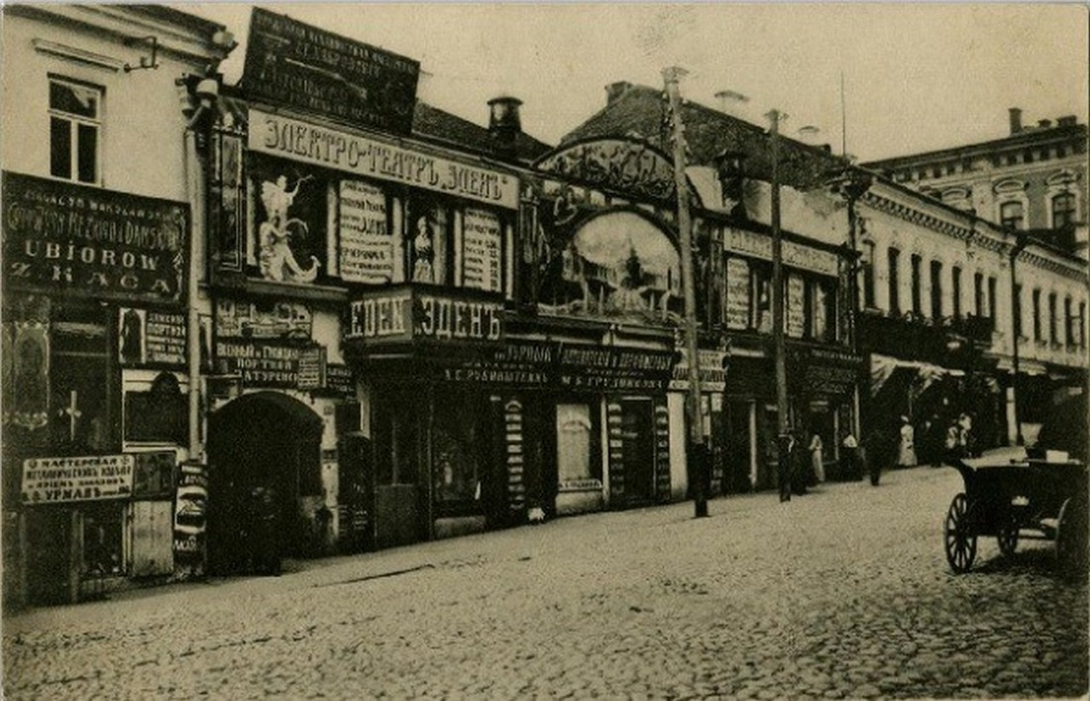

ПРИЛОЖЕНИЕ Б
«Кинотеатр «Красная звезда»

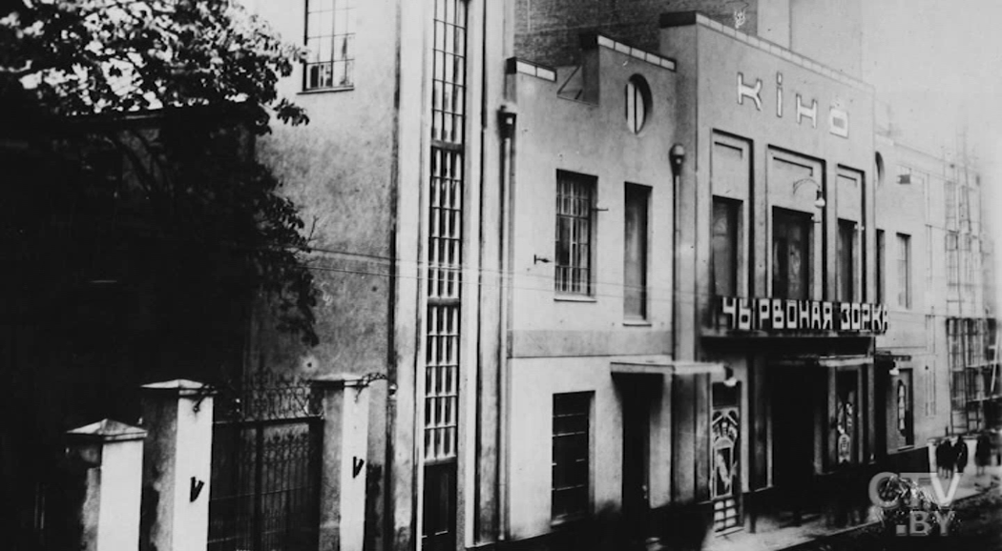

ПРИЛОЖЕНИЕ В
«Кинотеатр «Культура»

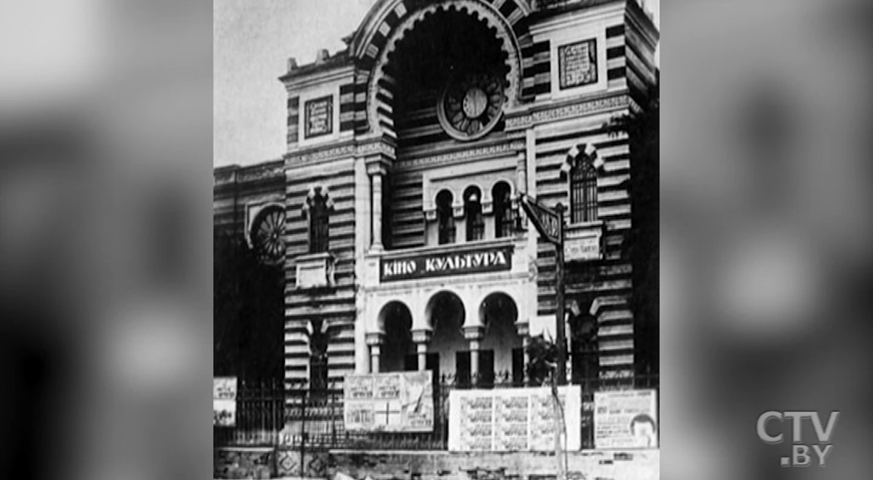

ПРИЛОЖЕНИЕ Г
«Кинотеатр «Зорка»

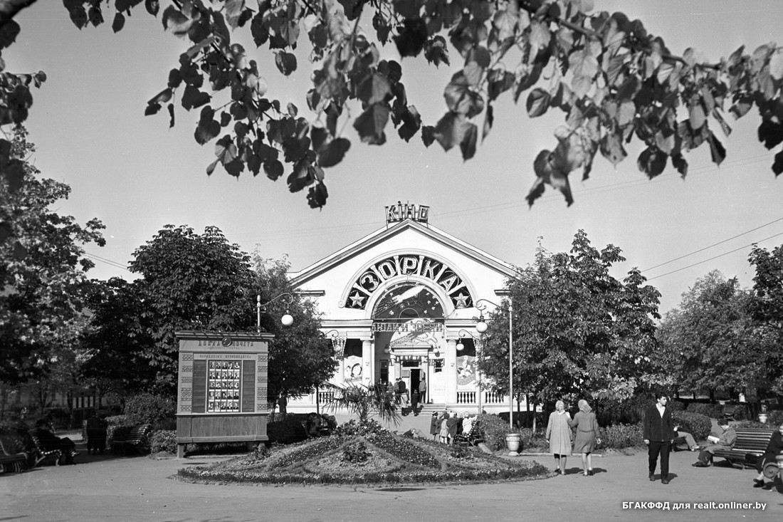

ПРИЛОЖЕНИЕ Д
«Кинотеатр «Летний»

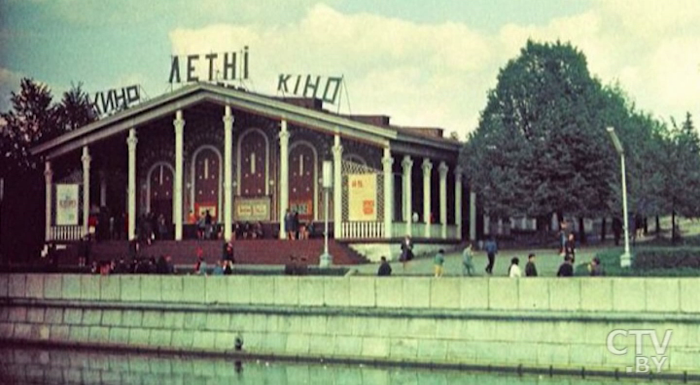

ПРИЛОЖЕНИЕ Е
«Кинотеатр «Радуга»

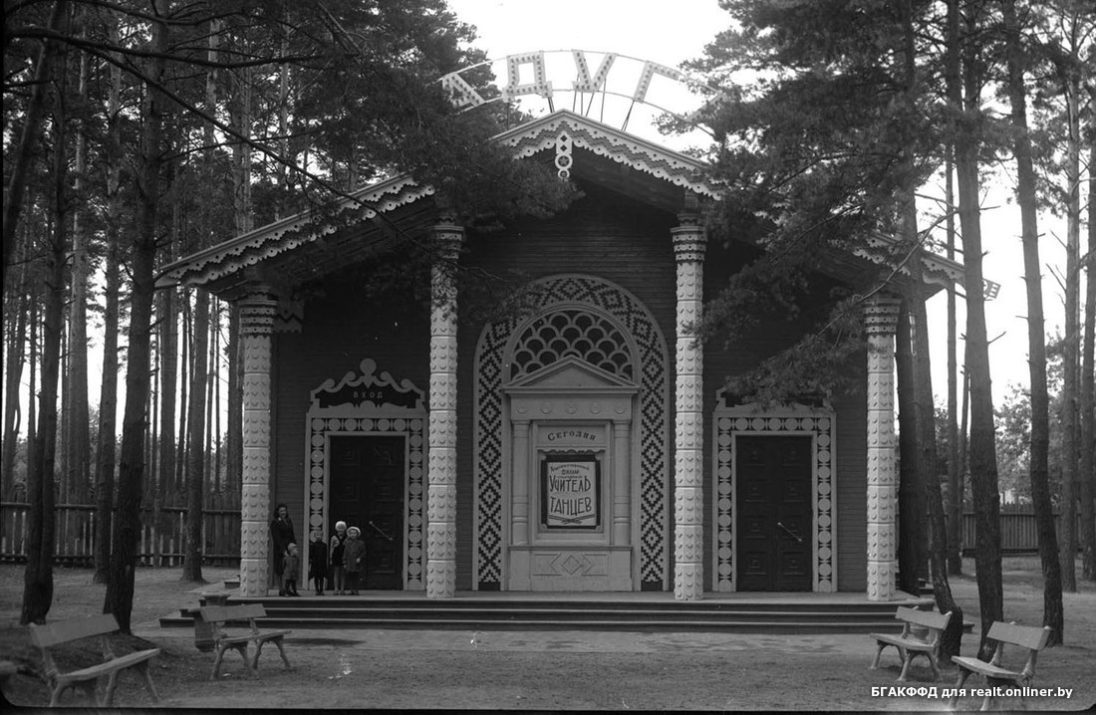

ПРИЛОЖЕНИЕ Ж
«Кинотеатр «Ударник»

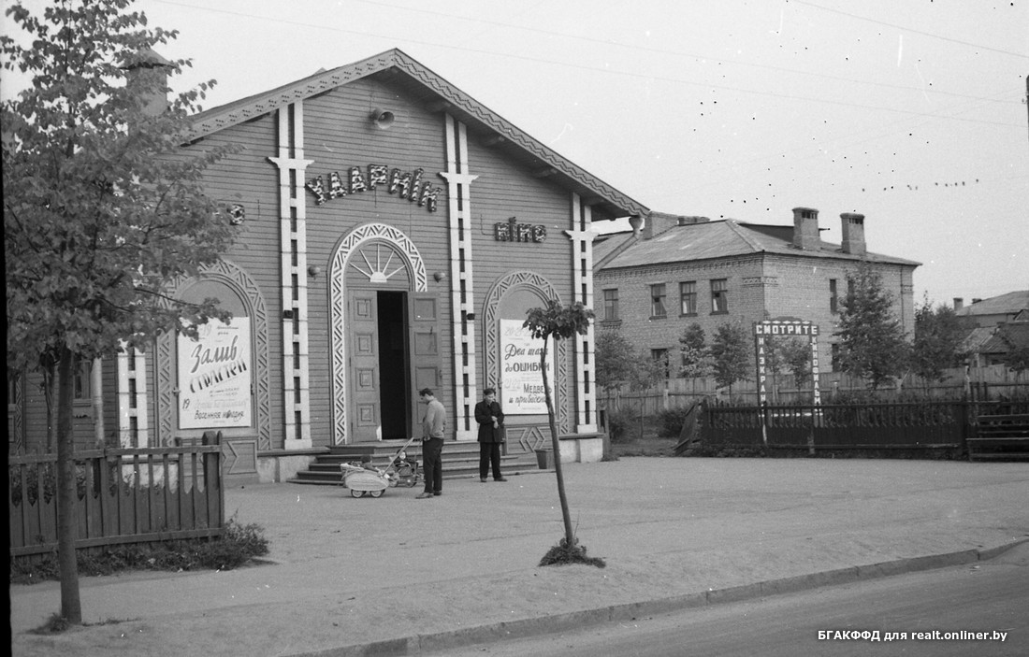

ПРИЛОЖЕНИЕ З
«Кинотеатр «Авангард»
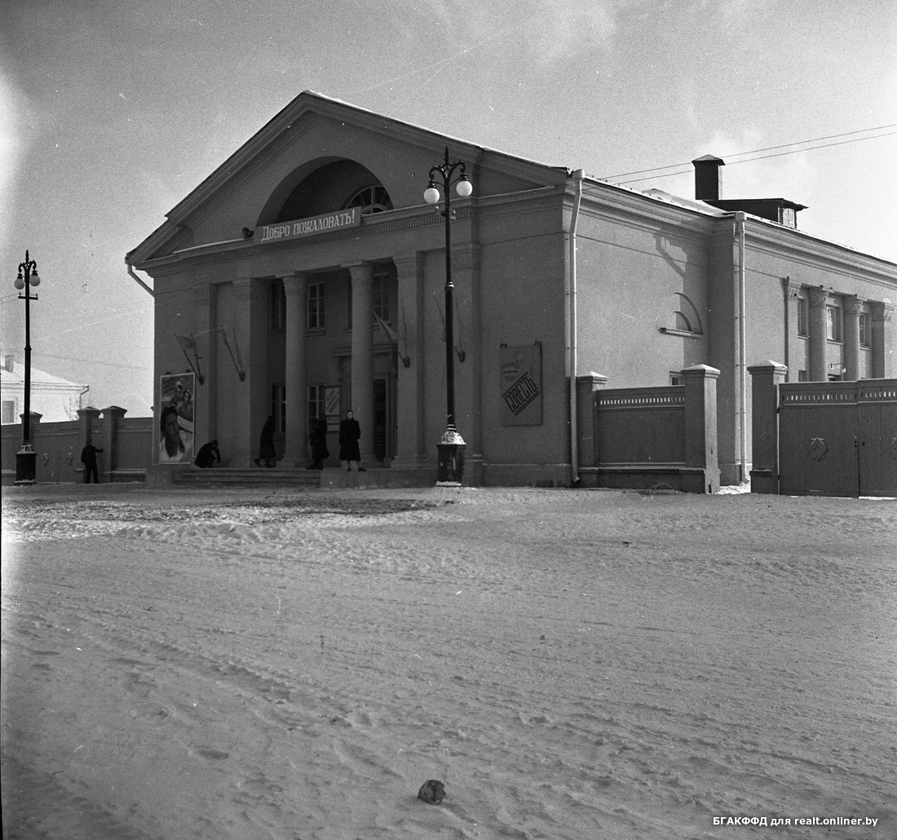
ПРИЛОЖЕНИЕ И
«Кинотеатр «Пятый океан»
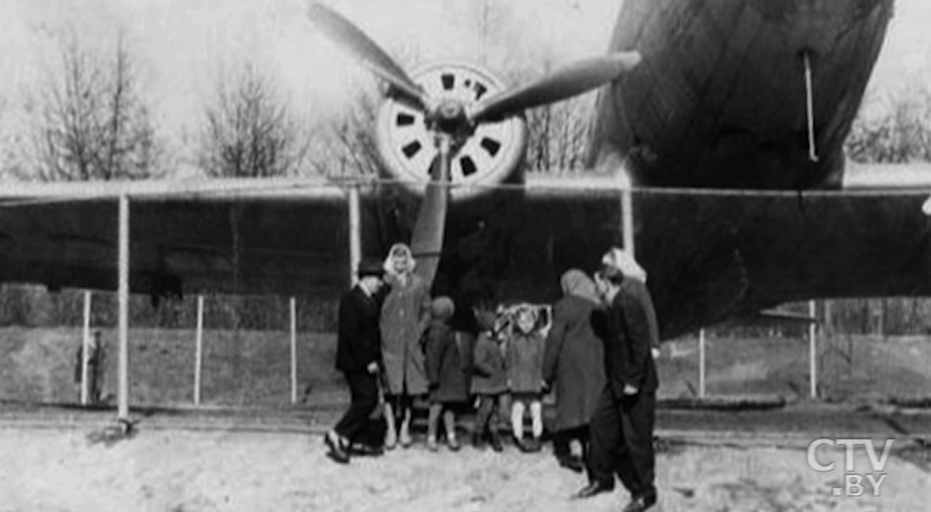

ПРИЛОЖЕНИЕ К
«Кинотеатр «Малютка»

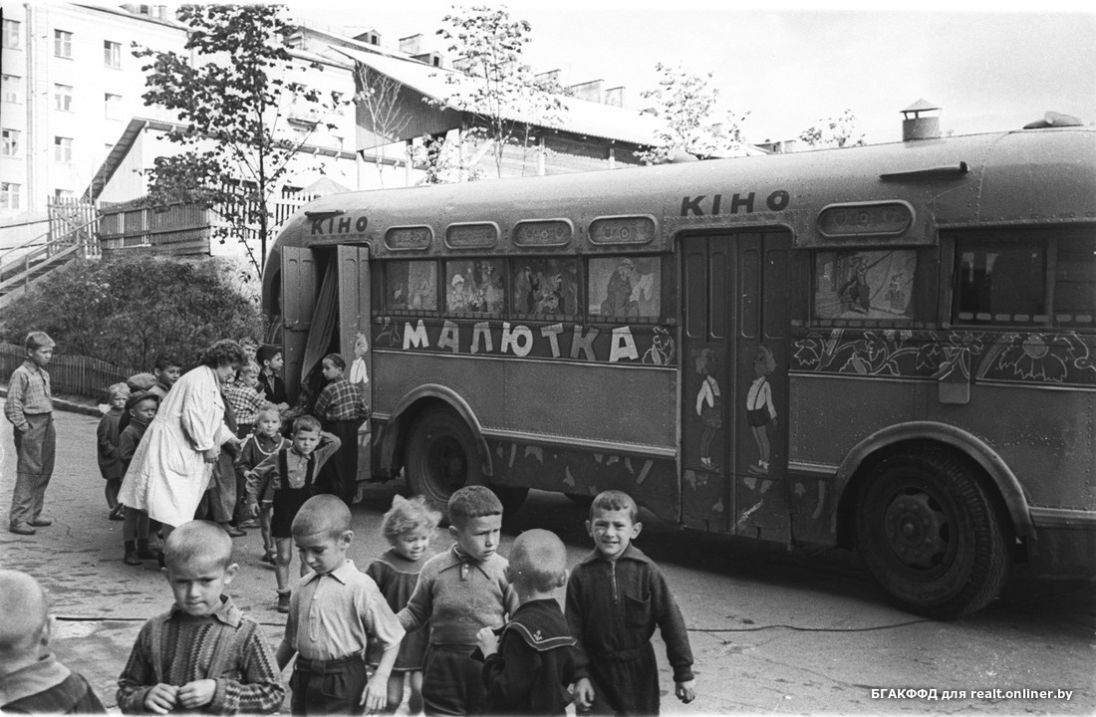

ПРИЛОЖЕНИЕ Л
«На фильм какого жанра вы предпочитаете ходить в кинотеатр?»

Жанр | От 18 до 30 лет | От 30 до 50 лет | От 50 лет и старше
Комедия | 30,2 % | 30 % | 20 %
Мелодрама | 10,4 % | 6 % | 30 %
Драма | 12 % | 7 % | 26,3 %
Документальный фильм | 10% | 22,5 % | 10,6 %
Триллер | 10% | 5 % | 2 %
Мюзикл | 3,4 % | 2 % | 5 %
Фантастика | 15% | 10 % | 2,4 %
Мультфильм | 2 % | 12 % | 2 %
Ужасы | 7 % | 5,5 % | 1,7 %

ПРИЛОЖЕНИЕ М
«Отчет о посещенияхфилиала «Кинотеатр «Центральный»
за май 2018 г.»

УТВЕРЖДАЮ
Директор филиала
«Кинотеатр «Центральный»

С.В.Витковская
1 июня 2018 г.

ОТЧЕТо посещенияхфилиала «Кинотеатр «ЦЕНТРАЛЬНЫЙ»
за май 2018 г.

№ п./п. | Показ фильмов | Количество
 |  | сеансов | посещений
1. | Для взрослых | 202 | 10479
 | в том числе:  Льготное посещение других сеансов  (скидка 100%) |  | 8
2. | Для детей | - | -
 | Всего фактически: | 202 | 10479

Ведущий методист И.А.Бондаренко

ПРИЛОЖЕНИЕ Н
«Роспись фильма «Дэдпул 2 в сети кинотеатров «КиноМинска»

НАЗВАНИЕ ФИЛЬМА: Дэдпул 2 (2Д)
Город | Кинотеатр | Кол-во ключей | № цифровых залов | Кол-во залов |  | Кол-во сеансов
 |  |  |  |  | 17.05-23.05 | 24.05-30.05 | 31.05-06.06 | 07.06-13.06 | 14.06-20.06
Минск | Аврора | 3 | 3 | 3 | До 18:00 2 сеанса,  после 18:00  13сеанса | До 18:00 2 сеанса,  после 18:00  3 сеанса | До 18:00 1 сеанс | До 18:00 1 сеанс
 | Беларусь | 5 | 5 | 5 | До 18:00 4 сеанса,  после 18:00  4 сеанса | До 18:00 1 сеанс,  после 18:00  2 сеанса | До 18:00 2 сеанса | До 18:00 2 сеанс | До 18:00 2 сеанс
 | Берестье | 2 | 2 | 2 | До 18:00 2 сеанса,  после 18:00  3 сеанса | До 18:00 3 сеанса | До 18:00 2 сеанс
 | Дом кино | 1 | 1 | 1 | До 18:00 2 сеанса,  после 18:00  1 сеанс | До 18:00 1 сеанс
 | Киев | 1 | 1 | 1 | До 18:00 2 сеанса,  после 18:00  2 сеанса | До 18:00 2 сеанс
 | Комсомолец | 2 | 2 | 2 | До 18:00 2 сеанса,  после 18:00  4 сеанса | До 18:00 2 сеанса | До 18:00 1 сеанс
 | Мир | 2 | 2 | 2 | До 18:00 2 сеанса,  после 18:00  3 сеанса | До 18:00 2 сеанса | До 18:00 1 сеанс
 | Москва | 1 | 1 | 1 | После  18:00  2 сеанса | До 18:00 1 сеанс
 | Октябрь | 1 | 1 | 1 | До 18:00 2 сеанса,  после 18:00  2 сеанса | До 18:00 1 сеанс,  после 18:00  1 сеанс
 | Пионер | 1 | 1 | 1 | До 18:00 1 сеанса,  после 18:00  3 сеанса | До 18:00 2 сеанса,  после 18:00  1 сеанс
 | Ракета | 1 | 1 | 1 | До 18:00 2 сеанса | После 18:00  1 сеанс
 | Салют | 1 | 1 | 1 | После 18:00  3 сеанса | После 18:00  1 сеанс
 | Центральный | 1 | 1 | 1 | До 18:00 2 сеанса,  После 18:00  1 сеанс | После 18:00  1 сеанс
 |  | 13 |  |  | 54 | 22 | 6 | 2 | 1

